Министерство образования Республики Башкортостан муниципальное бюджетное общеобразовательное учреждение гимназия с. Раевский муниципального района Альшеевский район Республики Башкортостан

Организация отдыха и оздоровления детей в лагере дневного пребывания при МБОУ гимназия с. Раевский

Номинация:
Общеобразовательное учреждение (сельские)

Материал подготовила:
Начальник лагеря с дневным пребыванием детей
Кагарманова Г.Р.

2021 год

Содержание
- Информационная карта…………………………………………………………….…3
- Визитка Лагеря «Радуга»……………………………………………………………..4
2.1.Девиз, песня, эмблема и речевка лагеря………………………………………....4
2.2 Цели и задачи…………………………………………………………….………..6
2.3 Режим работы лагеря………………………………………………………..…....7
3.Реализация программы лагеря……………………………………………………....….8
3.1. Программа Лагеря «Радуга»………………………………………………...…...8
3.2. План-сетка работы лагеря………………………………………………...........29
3.3. Количественный состав учащихся, отдыхающих в лагере………….….……33
3.4. Управленческая модель лагеря. Характеристика кадров……………………34
3.5. Медицинское обслуживание лагеря в условиях корона вирусной инфекции ……………………………………………………………………………………………….37
3.6. Организация питания и оздоровления воспитанников смены……………....39
3.7. Создание условий по обеспечению безопасности жизни и здоровья детей ………………………………………………………………………………….........40.
3.8. Дневник лагеря………………………………………………………………….41
3.9. Альшеевские вести в гостях у лагеря «Радуга»………….…………………..63
4. Выводы о работе лагерной смены……………………………………………………64.
Приложения

Информационная карта

Ведомственная принадлежность учреждения: | Министерство образования Республики Башкортостан муниципального района Альшеевский район Республики Башкортостан
Наименование учреждения участника конкурса | Муниципальное бюджетное общеобразовательное учреждение гимназия с. Раевский
Адрес, телефон | 452122 РБ, Альшеевский район, с. Раевский, ул. Гагарина,20  тел. (834754)2-23-62
Руководитель учреждения | Колеганов Сергей Николаевич
Место реализации | Пришкольный оздоровительный лагерь с дневным пребыванием, расположенный в МБОУ гимназия с. Раевский
Количество, возраст учащихся | 73 учащихся, дети школьного возраста
Сроки проведения, количество смен | 1 смена (21 день), июнь

Визитка Лагеря
Наша песня «Радуга»
Дождик прошёл с утра,
Выглянуло солнце ярко,
И запели трелью птицы
Во дворе.
Выходи скорей во двор,
Побегать, порезвиться Припев:
И на небо синее Радуга-дуга
С восторгом посмотреть. Или в небе облака,
Разогнали тучи
Цветом-семицветом,
И соединяют нас
Наши берега
Радугой дугой –
Солнечное лето.
Радуга-дуга.

Давайте, друзья, играть,
И дарить улыбки лету,
Разноцветные шары
В небо запускать.
И не надо унывать,
И грустить, друзья, не надо,
И у радуги-дуги
Желанье загадать.
Припев(тот же)
(Проигрыш)

Припев (тот же) 

Девиз
Радуга – яркие краски мечты!
Радуга – символ добра, красоты!
Мы в этом радужном мире живем,
Вместе по радуге жизни идем!
Эмблема

Я открыт новому, интересному, разному!

РЕЧЕВКА
Мы уникальные, многонациональные!
Мы разные капельки одного ручейка – нашего лагеря,
Одной реки – нашего села,
Одного моря - нашей республики,
Одного океана – нашей страны!
Мы прольемся дождем наших добрых дел,
осветим всех светом наших улыбок,
и на небе засияет радуга.

ЦЕЛЬ:

Создать благоприятные условия для укрепления здоровья и организации досуга учащихся во время летних каникул, развития творческого и интеллектуального потенциала личности, ее индивидуальных способностей и дарований, творческой активности с учетом собственных интересов, наклонностей и возможностей.

ЗАДАЧИ:

- Создание условий для организованного отдыха детей.
- Приобщение ребят к творческим видам деятельности, развитие творческого мышления.
- Формирование культурного поведения, санитарно-гигиенической культуры.
- Создание благоприятных условий для укрепления здоровья детей, использование окружающей природы в качестве источника оздоровления ребёнка.
- Организация среды, предоставляющей ребенку возможность для самореализации на индивидуальном личностном потенциале.
- Формирование у ребят навыков общения и толерантности.

1. Сбор, зарядка 8³⁰-9⁰⁰
Музыка звучит: пора, пора!
С добрым утром, детвора,
И тотчас же по порядку
Всем ребятам на зарядку!
2. Линейка 9⁰⁰-9¹⁵
На линейку быстро стройся!
3. Завтрак 9¹⁵-9⁴⁵
Всем за стол! Узнать пора,
Чем богаты повара!
  - Работа по плану, общественно-полезный труд 9⁴⁵-11³⁰

6.Мероприятия, игры,
конкурсы по плану работы 11³⁰-12⁴⁵
Кто куда: кто в поход,
Кто в цветник, на огород!
Загорай и закаляйся,
В быстрой речке не купайся.
Раз пришел веселый час,
Здесь играют все у нас!
6.Занятия на свежем воздухе,
оздоровительные мероприятия,
спортивные праздники 12⁴⁵-13¹⁵

7. Обед 13¹⁵-13⁴⁵
8.Занятия по интересам 13⁴⁵-14³⁰

9. Уход домой 14³⁰

А теперь всем: "ДО СВИДАНИЯ!"
Завтра снова мы придем!

программа
ЛАГЕРЯ дневного пребывания
детей Мбоу гимназия
с. Раевский



«Р А Д У ГА»

Срок реализации программы: июнь 2021 г.

ПОЯСНИТЕЛЬНАЯ ЗАПИСКА

Игры детей - вовсе не игры, и правильнее смотреть на них как на самое значительное и глубокомысленное занятие этого возраста.
М. Монтень

Лето - наилучшая пора для общения с природой, постоянная смена впечатлений, встреча с неизвестными, подчас экзотическими уголками природы. Это время, когда дети имеют возможность снять психологическое напряжение, накопившееся за год, внимательно посмотреть вокруг себя и увидеть, что удивительное рядом.
В последние годы очевидно возрастание внимания к организации летних лагерей с дневным пребыванием детей. Они выполняют очень важную миссию оздоровления и воспитания детей, когда многие семьи находятся в сложных экономических и социальных условиях. Кроме того, лагеря способствуют формированию у ребят не подавляющего личность коллективизма, коммуникативных навыков.
Летний отдых сегодня – это не только социальная защита, это еще и полигон для творческого развития, обогащения духовного мира и интеллекта ребенка.
Во время летних каникул происходит разрядка накопившейся за год напряженности, восстановление израсходованных сил, здоровья, развитие творческого потенциала. Эти функции выполняет летний лагерь с дневным пребыванием детей. За несколько месяцев до начала работы лагеря проводится большая подготовительная работа.
Ежегодно для обучающихся проводится смена в лагере дневного пребывания на базе МБОУ гимназия с. Раевский. Обязательным является вовлечение в лагерь ребят из многодетных и малообеспеченных семей. Для того чтобы отдых сделать полноценным была разработана программа.
Данная программа предусматривает организацию летнего отдыха и оздоровления детей в условиях лагеря дневного пребывания. Принимая во внимание эмоционально – психические перегрузки ребенка в школе и семье, перед воспитателями стоит цель организации эффективной оздоровительной работы с детьми.
Направления программы основываются на формировании мотивации к здоровому образу жизни, продолжении знакомства с окружающим миром и, конечно же, оздоровлении и закаливании детей.
Разработка данной программы организации летнего каникулярного отдыха, оздоровления и занятости детей была вызвана:
- повышением спроса родителей и детей на организованный отдых школьников;
- модернизацией старых форм работы и введением новых;
- необходимостью использования богатого творческого потенциала детей и педагогов в реализации цели и задач программы.
В лагере будет создано 3 отряда. Есть дети из семей, нуждающихся в особой защите государства: многодетных, неполных, одиноких матерей.
Воспитателями в лагере работают квалифицированные педагоги из числа учителей школы. Решению поставленных задач помогают условия, созданные в школе для работы лагеря: игровые комнаты, комната отдыха, спортивный зал, стадион, библиотека, ДК.
Центром воспитательной работы лагеря является ребенок и его стремление к реализации. Пребывание здесь для каждого ребенка – время получения новых знаний, приобретения навыков и жизненного опыта.
Данная программа по своей направленности является комплексной, т. е. включает в себя разноплановую деятельность, объединяет различные направления оздоровления, отдыха и воспитания детей в условиях оздоровительного лагеря.
Программа ориентирована на младший и средний школьный возраст.

ПРИНЦИПЫ РАБОТЫ:

Программа летнего лагеря «Радуга» с дневным пребыванием детей опирается на следующие принципы:

Принцип гуманизации отношений
Построение всех отношений на основе уважения и доверия к человеку, на стремлении привести его к успеху. Через идею гуманного подхода к ребенку, родителям, сотрудникам лагеря необходимо психологическое переосмысление всех основных компонентов педагогического процесса.

Принцип соответствия типа сотрудничества психологическим возрастным особенностям учащихся и типу ведущей деятельности
Результатом деятельности воспитательного характера в летнем пришкольном оздоровительном лагере «Радуга» является сотрудничество ребенка и взрослого, которое позволяет воспитаннику лагеря почувствовать себя творческой личностью.

Принцип дифференциации воспитания
Дифференциация в рамках летнего оздоровительного лагеря предполагает:
- отбор содержания, форм и методов воспитания в соотношении с индивидуально-психологическими особенностями детей;
- создание возможности переключения с одного вида деятельности на другой в рамках смены (дня);
- взаимосвязь всех мероприятий в рамках тематики дня;
- активное участие детей во всех видах деятельности.

Принцип комплексности оздоровления и воспитания ребёнка.
Данный принцип может быть реализован при следующих условиях:
- необходимо чёткое распределение времени на организацию оздоровительной и воспитательной работы;
- оценка эффективности пребывания детей на площадке должна быть комплексной, учитывающей все группы поставленных задач.

Принцип гармонизации сущностных сил ребёнка, его интеллектуальной, физической, эмоционально-волевой сфер с учётом его индивидуальных и возрастных особенностей.
Этот принцип может быть реализован при следующих условиях:
- вариантности выбора способа реализации в различных видах деятельности;
- сочетание форм работы, учитывающих возрастные особенности детей;
- постоянной коррекции воздействий на каждого ребёнка с учётом изменений, происходящих в его организме и психике.

Принцип интегративно-гуманитарного подхода.
Этот принцип определяет пять «граней»:
- грань личностного восприятия («это затрагивает или может затрагивать лично меня»);
- грань сопричастности («этого достигли ребята, это им нужно – значит, это доступно и нужно мне»);
- грань глобального восприятия («это нужно знать всем – значит это важно и для меня; это относится к общечеловеческим ценностям»);
- грань ориентации на консенсус («Я признаю за другим право иметь свою точку зрения, я могу поставить себя на место других, понять их проблемы»);
- грань личной ответственности («я отвечаю за последствия своей деятельности для других людей и для природы»).

Принцип уважения и доверия.
Этот принцип может быть реализован при следующих условиях:
- добровольного включения ребёнка в ту или иную деятельность;
- доверие ребёнку в выборе средств достижения поставленной цели, в основном на вере в возможность каждого ребёнка и его собственной вере в достижении негативных последствий в процессе педагогического воздействия;
- в учёте интересов учащихся, их индивидуальных вкусов.

ОБЪЕКТИВНЫЕ ФАКТОРЫ РАБОТЫ:

Модель лагеря имеет ряд объективных факторов, которые и определяют специфику её работы:
- Временный характер детского объединения.
- Разнообразная деятельность – насыщенность всего периода разноплановой интересной деятельностью делают пребывание в лагере очень привлекательным для детей, которые в силу своего возраста стремятся «попробовать всё и успеть везде». В летнем оздоровительном лагере предлагается самый разнообразный спектр занятий.
- Интенсивность освоения детьми различных видов деятельности – заинтересованность ребёнка каким-либо делом посредством достижения последующего определённого положительного результата. В этом смысле личностно-ориентированный подход означает, что степень интенсивности должна быть адекватна индивидуальным возможностям человека.
- Изменение позиции ребёнка – своеобразное разрушение прежнего, подчас негативного, стереотипа поведения.
- Природно-климатическая база – природное окружение, чистый воздух является важной составляющей успеха лагеря.
- Чёткий режим жизнедеятельности – максимальное использование природно-климатических факторов, рациональная организация всей жизнедеятельности детей.

ЭТАПЫ РЕАЛИЗАЦИИ РАБОТЫ:
I этап. Подготовительный – апрель- май
Этот этап характеризуется тем, что за 2 месяца до открытия пришкольного летнего оздоровительного лагеря начинается подготовка к летнему сезону. Деятельностью этого этапа является:
- проведение совещаний при директоре и заместителе директора по воспитательной работе по подготовке школы к летнему сезону;
- издание приказа по школе о проведении летней кампании;
- разработка программы деятельности пришкольного летнего лагеря с дневным пребыванием детей «Радуга-2021»;
- подготовка методического материала для работников лагеря;
- отбор кадров для работы в пришкольном летнем оздоровительном лагере;
- составление необходимой документации для деятельности лагеря (план-сетка, положение, должностные обязанности, инструкции т.д.)
II этап. Организационный – июнь
Этот период короткий по количеству дней, всего лишь 2-3 дня.
Основной деятельностью этого этапа является:
- встреча детей, проведение диагностики по выявлению лидерских, организаторских и творческих способностей;
- запуск программы;
- знакомство с правилами жизнедеятельности лагеря.
III этап. Практический – июнь
Основной деятельностью этого этапа является:
- реализация основной идеи смены;
- вовлечение детей и подростков в различные виды коллективно- творческих дел;
- работа творческих мастерских.
IV этап. Аналитический – июль
Основной идеей этого этапа является:
- подведение итогов смены;
- выработка перспектив деятельности организации;
- анализ предложений, внесенных детьми, родителями, педагогами, по деятельности летнего оздоровительного лагеря в будущем.

Диагностика
Вводная  диагностика | Начало смены. Выяснение пожеланий и предпочтений, первичное выяснение психологического климата в детских коллективах:  - анкетирование;  - беседы в отрядах;  - планерки администрации лагеря, воспитателей.
Пошаговая  диагностика | Цветопись по результатам мероприятий и дел лагеря.  Беседы на отрядных сборах.
Итоговая  диагностика | Анкетирование  Творческий отзыв ( рисунок « Вместе мы отряд»)  Беседы в отрядах  Цветопись

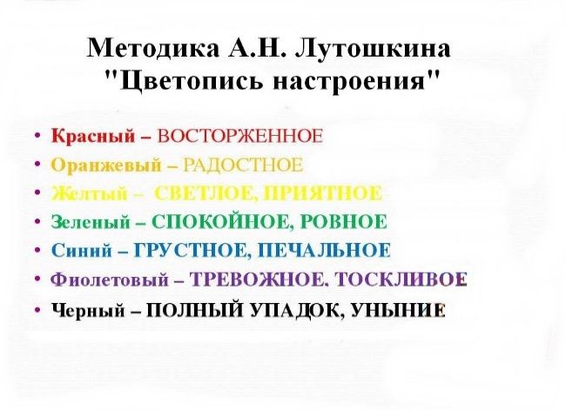

УСЛОВИЯ РЕАЛИЗАЦИИ ПРОГРАММЫ:

  - Нормативно-правовые условия:

- Закон «Об образовании РФ»
- Положение о пришкольном лагере дневного пребывания.
- Правила внутреннего распорядка лагеря дневного пребывания.
- Правила по технике безопасности, пожарной безопасности.
- Рекомендации по профилактике детского травматизма, предупреждению несчастных случаев с детьми в школьном оздоровительном лагере.
- Инструкции по организации и проведению туристических походов и экскурсий.
- Приказы Управления образования.
- Должностные инструкции работников.
- Санитарные правила о прохождении медицинского осмотра.
- Заявления от родителей.
- Правила регистрации детей при поступлении и выбытии.
- Акт приемки лагеря.
- Планы работы.

  - Материально-технические условия предусматривают:

 | Применение | Источник финансирования и материальная база | Ответственные
1 | 2 | 3 | 4
Кабинеты | Комната отдыха, игровая комнаты, актовый зал | Материальная база школы.  Средства на закупку канцелярских принадлежностей для творческих мастерских, отрядных дел, подготовки стендов и материалов для конкурсов | Начальник лагеря, воспитатели,  технический персонал
Спортивный  зал | Занятия спортом, состязания, линейка (в случае плохой погоды) | Материальная база  школы | Начальник лагеря, воспитатели,  технический персонал
Спортивная площадка | Линейка, проведение общелагерных игр на воздухе, спартакиады, спортивные состязания | Материальная база  школы | Начальник лагеря, воспитатели,  технический персонал
Школьный двор | Отрядные дела, игры-путешествия | Материальная база  школы | Воспитатели, администрация лагеря
Школьная библиотека | Литература для педагогов и детей лагеря | Материальная база  школы | Библиотекарь
Школьная столовая | Завтрак, обед, полдник | Районный бюджет | Повар
Комнаты гигиены | Туалеты, санитарный уголок | Материальная база школы | Начальник лагеря, воспитатели,  технический персонал

  - Кадровые ресурсы необходимые для реализации программы
- начальник лагеря
- воспитатели
- медработник
- физрук
- техперсонал
  - Методические условия предусматривают:

- наличие необходимой документации, программы, плана;
- проведение инструктивно-методических сборов с педагогами до начала лагерной смены;
- коллективные творческие дела;
- творческие мастерские;
- индивидуальная работа;
- тренинги;
- деловые и ролевые игры.

МЕТОДИЧЕСКОЕ ОБЕСПЕЧЕНИЕ ПРОГРАММЫ:
- Познавательные беседы – проводятся с целью ознакомления детей с новым материалом.
- Словесные, настольно-печатные игры – организуются с целью закрепления и как форма проведения занятия (ознакомление с окружающим, продуктивные виды деятельности).
- Подвижные игры – проводятся для смены деятельности на занятиях, может и проводится и в конце занятия.
- Целевые прогулки, экскурсии – проводятся с целью ознакомления с окружающим.
- Вопросы проблемного и исследовательского характера – используются для развития мышления, умения рассуждать, высказывать свои мысли, делать выводы, вести наблюдения.
- Викторины – проводятся с целью закрепления пройденного материала.
- Метод моделирования – используется для развития у детей умения работать по схемам.
- Инсценировки сказок – проводятся для ознакомления детей со сказкой, снятия напряжения.
- Проведение праздников – проводятся с целью закрепления материала и создания положительных эмоций у детей.
- Рисование: сюжетов национальных сказок, орнаментов - проводится с целью развития памяти, воображения, мышления, закрепления названий элементов орнаментов народов России.
- Работа с семьей - проводится с целью привлечения родителей к совместной деятельности: участие в викторинах, развлечениях, семинарах, организация туристического похода, экскурсий.

СОДЕРЖАНИЕ ПРОГРАММЫ:

ВИДЫ И НАПРАВЛЕНИЯ ДЕЯТЕЛЬНОСТИ:

Для реализации программы разработан механизм, который представлен в виде направлений:

Пришкольный оздоровительный лагерь «РАДУГА»

Физкультурно – оздоровительное направление

Задачи | Основные формы работы | Ожидаемый результат
- Вовлечение детей в различные формы физкультурно-оздоровительной работы;  - Выработка и укрепление гигиенических навыков;  - Расширение знаний об охране здоровья. | - Утренняя гимнастика (зарядка)  - Спортивная игры на спортивной площадке.  - Подвижные игры на свежем воздухе  - Эстафеты, спортивные мероприятия (спортивная игра «Веселые старты», «Летние. Веселые, твои»)  - Беседы, лекции «Мое здоровье» (с использованием ИКТ) | - Социально - активная личность, физически и психически здоровая, обладающая духовно-нравственными качествами

Художественно-творческое направление

Задачи | Основные формы работы | Ожидаемый результат
- Приобщение детей к посильной и доступной деятельности в области искусства, воспитывая у детей потребность, вносить элементы прекрасного в окружающую среду, свой быт.  - Формирование художественно-эстетического вкуса, способности самостоятельно оценивать произведения искусства, свой труд.  - Развитие творческих способностей детей. | - Изобразительная деятельность (оформление отряда «Наш отрядный дом», конкурс стенгазет и рисунков «Лето нашей мечты»)  - Конкурсные программы ( «Праздник лета»)  - Творческие конкурсы («Лагерь – это мы!», «Законы воспитанного человека»)  - Игровые творческие программы («Кто во что горазд»)  - Концерты («Звездопад»)  - Творческие игры на занятиях в кружках  - Выставки, ярмарки | - Развитое чувство прекрасного. Умение найти себя в творчестве. Массовое участие в культурном досуге.

Творческая деятельность – это особая сфера человеческой активности, в которой личность не преследует никаких других целей, кроме получения удовольствия от проявления духовных и физических сил. Основным назначением творческой деятельности в лагере является развитие креативности детей и подростков.

Трудовое направление

Задачи | Основные формы работы | Ожидаемый результат
- Формирование трудовых навыков и их дальнейшее совершенствование, постепенное расширение содержания трудовой деятельности  - Воспитание у детей личностных качеств: привычки к трудовому усилию, ответственности, заботливости, бережливости, готовности принять участие в труде.  - Формирования положительных взаимоотношений между детьми в процессе труда | - Бытовой самообслуживающий труд (дежурство по столовой, по отряду)  - Общественно значимый труд.  - Трудовой десант | - Личность, способная к свободному созидательному труду.
Трудовое воспитание есть процесс вовлечения детей в разнообразные педагогически организованные виды общественно полезного труда с целью передачи им минимума трудовых умений навыков, развития трудолюбия, других нравственных качеств, эстетического отношения к целям, процессу и результатом труда.

Познавательное направление

Задачи | Основные формы работы | Ожидаемый результат
- Расширение знаний детей и подростков об окружающем мире;  - Удовлетворение потребности ребенка в реализации своих знаний и умений. | - Экскурсии, походы  - Беседы, лекции «Территория безопасности»  - Викторина « Моя –Башкирия» | - личность, свободно общающаяся со старшими и сверстниками
В условиях летнего отдыха у ребят не пропадает стремление к познанию нового, неизвестного, просто это стремление к познанию нового, неизвестного, реализуется в других, отличных от школьного урока, формах. С другой стороны, ребята стремятся к практической реализации тех знаний, которые дала им школа, окружающая среда.

Патриотическое направление

Задачи | Основные формы работы | Ожидаемый результат
- Воспитание школьников гражданами своей Родины, знающими и уважающими свои корни, культуру, традиции своей семьи, школы, родного края; от воспитания любви к родной школе и отчему дому к формированию гражданского самосознания, ответственности за судьбу Родины;  - Удовлетворение потребности ребенка в реализации своих знаний и умений.  - Приобщение к духовным ценностям российской истории. | - «Я люблю свою страну!» праздничное мероприятие,  посвященное ко Дню России по станциям.  - Подвижные народные игры (Лапта, городки);  - Игра-вертушка «Россия – моя страна!»  - Отрядные часы, расширяющие кругозор детей, помогающие ребенку осмыслить свое место в природе и усвоить такие ценности как «Отечество», «Семья», | - личность, любящая свою большую и малую родину, готовая защищать интересы своего Отечества

Досуговое направление

Задачи | Основные формы работы | Ожидаемый результат
- Вовлечь как можно больше ребят в различные формы организации досуга.  - Организовать деятельность творческих мастерских. | - Мероприятия различной направленности  - Игры  - Проведение праздников, вечеров, конкурсов, ток-шоу и т.д.  - Тематические сборы и линейки. | - Личность, творчески проводящая свободное время.

Досуговая деятельность – это процесс активного общения, удовлетворения потребностей детей в контактах, творческой деятельности, интеллектуального и физического развития ребенка, формирования его характера. Организация досуговой деятельности детей – один из компонентов единого процесса жизнедеятельности ребенка в период пребывания его в лагере.

ОЖИДАЕМЫЙ РЕЗУЛЬТАТ:

В ходе реализации данной программы ожидается:
- Общее оздоровление воспитанников, укрепление их здоровья.
- Укрепление физических и психологических сил детей, развитие лидерских и организаторских качеств, приобретение новых знаний, развитие творческих способностей, детской самостоятельности и самодеятельности.
- Получение участниками смены умений и навыков индивидуальной и коллективной творческой и трудовой деятельности, социальной активности.
- Развитие коммуникативных способностей и толерантности.
- Повышение творческой активности детей путем вовлечения их в социально-значимую деятельность.
- Приобретение новых знаний и умений в результате занятий в кружках (разучивание песен, игр, составление проектов).
- Расширение кругозора детей.
- Повышение общей культуры учащихся, привитие им социально-нравственных норм.
- Личностный рост участников смены.

СПИСОК ИСПОЛЬЗУЕМОЙ ЛИТЕРАТУРЫ:

- Григоренко Ю.Н., Кострецова У.Ю., Кипарис-2: Учебное пособие по организации детского досуга в детских оздоровительных лагерях и школе. – М.: Педагогическое общество России, 2008.
- Гузенко А.П. Как сделать отдых детей незабываемым праздником.Москва: Учитель, 2012
- Нещерет Л.Г. Хочу быть лидером! Выпуск 4.-.Уфа : изд-во Китап «Педагогические технологии», 2006.
- Организация досуговых, творческих и игровых мероприятий в летнем лагере. С.И.Лобачева.Москва: ВАКО, 2007 г.
- Учебник для вожатого. М.П.Кулаченко – Ростов на Дону: Феникс, 2008.
- Голубев Н.К. Диагностика и прогнозирование воспитательного процесса. П.,2010.
- Лобачева С.И. Организация досуговых, творческих и игровых мероприятий в летнем лагере. Москва: ВАКО, 2007 г.
- Трепетунова Л.И. и др. Летний оздоровительный лагерь: массовые мероприятия. – Волгоград: Учитель – 2017г.
- Филимонов А.П.., Сперанская Н.И. Комплексная программа организации отдыха и оздоровления детей и подростков «Итоги пятилетки: Люди. Цифры. События». Вариант 2011. Практико-ориентированная монография. Москва, 2011.
- Шмаков С.А. Игры-шутки, игры-минутки. М.,2013.
- Шмаков С.А., Безродова Н. От игры к самовоспитанию. Сборник игр. М.; Новая школа.2014.
- Шмаков С.А. Ее величество— игра. М.,2016.
- Шуркова Н.Е., ПитюковВ.Ю. и др. Новые технологии воспитательного процесса. М.,2012.

План-сетка лагеря
дневного пребывания детей
«Радуга»
2020/2021 учебный год


1 июня  «Здравствуй,  лагерь!»  1. Встреча детей. Зарядка.  2.Ярмарка идей и предложений  Выбор актива отряда.  3. Инструктаж по ТБ.  4. Праздник «Открытие лагеря».  5. Игра «Будем знакомы».  6. Анкетирование | 2 июня  День отряда.  1. Встреча детей. Зарядка.  2.Выбор названия отряда, речевки, песни. Оформление отрядных уголков, визитка.  3. Инструктаж по ТБ.  4.Конкурс стенгазет и рисунков «Лето нашей мечты»  5. Игры - соревнования | 3 июня  День Кино  1.Встреча детей. Зарядка.  2.Завтрак. Инструктаж по ТБ.  3.Час вожатых.  4.Просмотр детского фильма  5. Посещение ФОКа. Плавание.  6. Спортивные игры  7. Цветопись настроения
4 июня  День путешествий  - Встреча детей. Зарядка.  - Инструктаж по ТБ.  - Отрядные дела.  - Экскурсия в районную библиотеку.  - Посещение ФОКа. Плавание.  - Игры на свежем воздухе | 5 июня  День охраны окружающей среды  1. Встреча детей. Зарядка.  2. Инструктаж по ТБ.  3.Мероприяте, посвященное Всемирному дню охраны природы.  4. Посещение ФОКа. Плавание.  5. Игры соревнования. | 6 июня  День дружбы народов  - Встреча детей. Зарядка.  - Инструктаж по ТБ.  - Отрядные дела. Час вожатых.  - Мероприятие «Дружба народов».  - Танцевальный марафон.
7 июня  День здоровья и спорта  1. Встреча детей. Зарядка.  2. Инструктаж по ТБ.  Час вожатых.  3. Викторина « Знатоки спорта».  4. Эстафета «Летние, веселые, твои!».  5. Подведение итогов, награждение. | 8 июня  День  Экскурсий  1.Встреча детей.  2. Инструктаж по ТБ.  Час вожатых.  3. Поход на гору сеятель  4. Игры на свежем воздухе.  5. Ознакомление детей с лекарственными растениями.  6. Трудовой десант.  7. Подведение итогов | 9 июня  День Путешествий  1. Встреча детей. Зарядка.  2. Инструктаж по ТБ.  Час вожатых.  3. Посещение кинотеатра, просмотр мультфильма  4. Подвижные игры на свежем воздухе.  5. Посещение ФОКа. Плавание.  6 Цветопись настроения
10 июня  День профессий  1.Встреча детей. Зарядка.  2.Инструктаж по ТБ.  3.Час вожатых.  4. Посещение Аксеновского училища.  5. Беседа с детьми «Люди всякие важны, люди всякие нужны».  6. Подведение итогов.  7. Игры по интересам  8. Цветопись настроения | 11 июня День пожарной безопасности  1.Встреча детей. Зарядка.  2.Инструктаж по ТБ.  3.Час вожатых.  4.Экскурсия в пожарную часть Альшеевского района.  5.Викторина «Как вести себя в пожаре»  6. Подведение итогов.  7. Игры на свежем воздухе. | 12 июня  День России  1.Встреча детей. Зарядка.  2. Инструктаж по ТБ.  3. Праздничное мероприятие,  посвященное Дню России на Советской площади.  4.Конкурс рисунков на асфальте.  5. Аквагрим.  6.Цветопись настроения
13 июня  День музея  1.Встреча детей. Зарядка.  2.Инструктаж по ТБ.  3.Час вожатых.  4.Посещение музея при районной библиотеке  5.Беседа с детьми об историческом прошлом Альшеевского рйона.  6.Викторина «Самый умный»  7. Подведение итогов.  8.Игры по интересам.  9. Цветопись настроения | 14 июня  Большие Люди  1.Встреча детей. Зарядка.  2.Инструктаж по ТБ.  3.Час вожатых.  4. Мероприятие «Большие люди»  5. Подведение итогов.  6.Спортивные игры  7. Цветопись | 15 июня  День Декоративно-прикладного искусства  1. Встреча детей. Зарядка.  2. Инструктаж по ТБ.  3 .Отрядные дела. Час вожатых.  4.Экскурсия в гончарную мастерскую  4. Мероприятие «Глиняная игрушка»  5. Подведение итогов, награждение победителей.
16 июня  День правил дорожного движения  1.Встреча детей. Зарядка.  2.Завтрак. Инструктаж по ТБ.  Час вожатых.  3.Мероприятие «Путешествие в страну дорожных знаков»  5. Беседа с инспектором полиции Альшеесвкого района  4. Игры по интересам. | 17 июня  День народного праздника  «Сабантуй»  - Встреча детей. Зарядка.  - Инструктаж по ТБ. Час вожатых.  - Народные игры и забавы.  - Награждение победителей и участников сабантуя.  Посещение ФОКа. Плавание. | 18 июня  День путешествий  - Встреча детей. Зарядка.  - Инструктаж по ТБ.  - Отрядные дела.  - Экскурсия в районную библиотеку. «Петр 1»  - Посещение ФОКа. Плавание.  - Цветопись
19 июня  День  самоуправления  1. Встреча детей. Зарядка.  2. Потеря вожатых. Организация их поиска по маршрутному листу.  3. Подведение итогов дня  4 . Игры по интересам  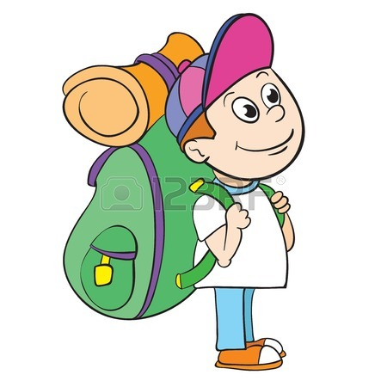 | 20 июня  День Памяти и скорби  - Встреча детей.  - Инструктаж по ТБ.  - День начала ВОВ - беседа, презентация.  - Возложение цветов к памятнику «Вечный огонь». | 21 июня  «Прощай,  любимый  лагерь!»  - Встреча детей.  - Инструктаж по ТБ.  - Праздник закрытия «Прощай, любимый лагерь!»  - Анкетирование «Как я провел смену?»  - Дискотека «В стране чудес»

Количественный состав учащихся, отдыхающих в лагере
Лагерь дневного пребывания в гимназии действует много лет (с 2001 года). За это время его смогли посетить большинство учащихся гимназии. Возрастная категория детей, посещающих лагерь дневного пребывания это дети школьного возраста.
В первый год существования лагеря, количество учащихся в смене составляло 25 человек. Далее в последующие годы количество смен и учащихся увеличивалось. Так в 2018 – 2029 году в лагере отдыхало 45 учащихся (при количестве всех учащихся гимназии около 700 детей), в 2020 – 2021 году смена насчитывает73 учащихся.
Детей, желающих отдохнуть в лагере дневного пребывания всегда большое количество, прием в лагерную смену осуществляется по заявлению родителей.
В первую очередь принимаются дети, нуждающиеся в особой заботе государства – это дети из малообеспеченных семей, многодетных семей, неполных семей, семей, находящихся в трудной жизненной ситуации, неблагополучных семей, несовершеннолетние, состоящие на учете в ОВД, семьи имеищие детей – иволидов и детей с ОВЗ. В данную лагерную смену отдыхали учащиеся из следующих категорий детей:
Дети из полных благополучных семей | 58
Неполные семьи | 7
Семьи, находящиеся в ТЖС | 1
Многодетные семьи | 5
Семьи с детьми – инвалидами | 1
Семьи с детьми ОВЗ | 1

Управленческая модель лагеря
Управление лагеря осуществляется в соответствии с Законом РФ «Об Образовании», положением и Уставом образовательного учреждения.
Непосредственное руководство осуществляет начальник лагеря, который назначается администрацией гимназии.
Подбор воспитателей начальник лагеря осуществляет совместно с администрацией гимназии. Все воспитатели, музыкальный руководитель и инструктор по физическому развитию имеют высшее образование и 1 квалификационную категорию. Все работники лагеря в пределах возложенных на них обязанностей несут персональную ответственность за жизнь и безопасность детей, отдыхающих в лагере.
Педагогический состав лагеря «Радуга»
Начальник лагеря: Кагарманова Гульназ Рифовна
(учитель-логопед 1 категории; стаж работы 14 лет)

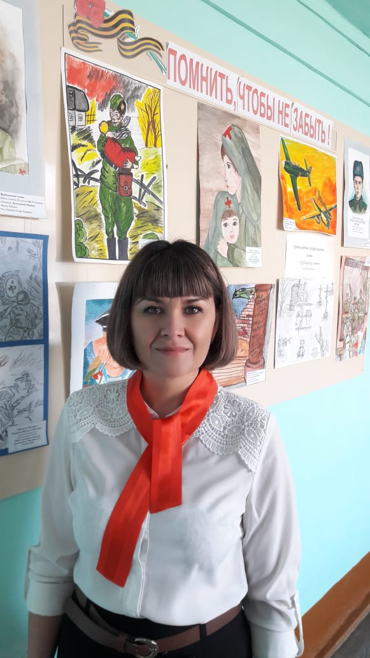

Воспитатели 1 отряда «кока – кола»
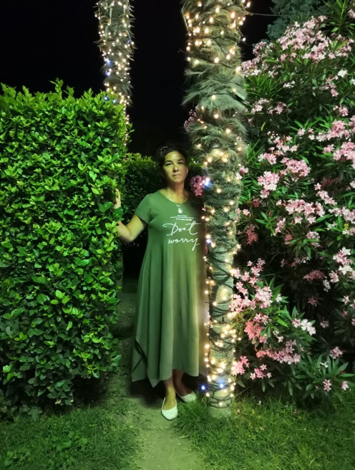
Шведун Елена Александровна Халикова Венера Дамировна
(учитель начальных классов) (учитель начальных классов)

Воспитатели 2 отряда «Улыбка»
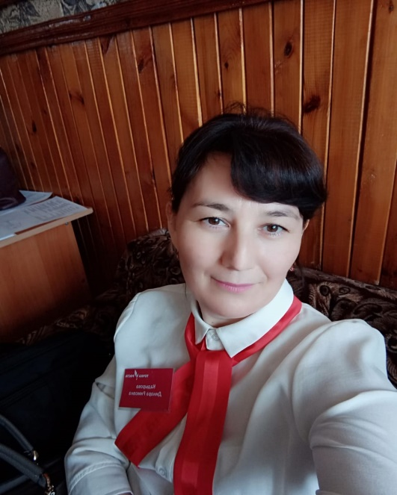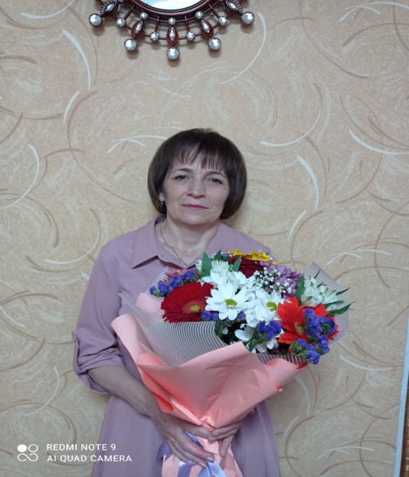
Кадырова Динара Римовна Гадельшина Земфира Табрисовна
(учитель начальных классов) (учитель начальных классов)

Воспитатели 3 отряда «Динамит»
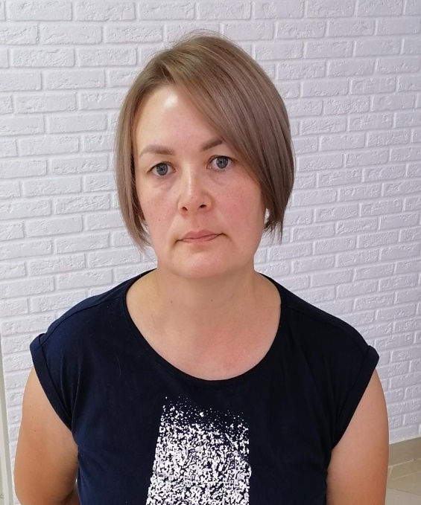
Раянова Гульнара Шамсуновна Гумерова Ильмира Ульфатовна
(учитель начальных классов) (учитель начальных классов)

Инструктор по физической культуре Музыкальный руководитель

Талипова Гузель Минихатовна Пучинкина Елена Федоровна
Медицинское обслуживание лагеря в условиях корона вирусной инфекции
В штате лагеря назначается медицинский работник – это фельдшер гимназии Степанова Р.З. До открытия лагеря медицинский работник составляет справку о состоянии здоровья детей, отдыхающих детей. Собирает информацию о контакте детей с ковид больными. Ежедневно медицинский работник встречает детей, проводит термометрию и обрабатывает руки специальным средством. В здании гимназии предусмотрен изолятор для детей имеющих симптомы заболевания ОРВИ и температуру
. 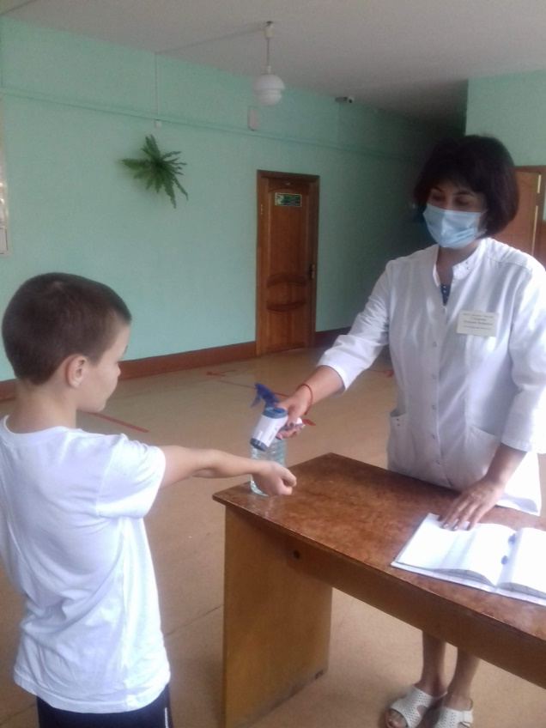 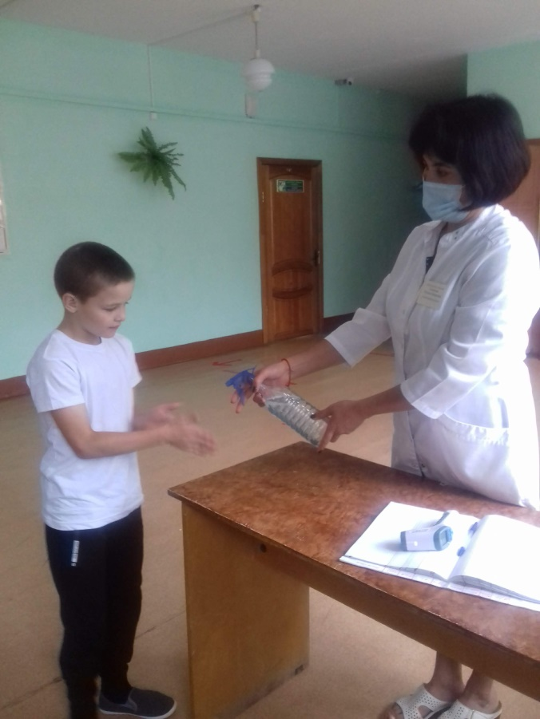
Ежедневное измерение температуры тела и обработка рук
В первый день смены проводит медицинский осмотр каждого ребенка. Также мед. Работник привлекается к проведению мероприятий лагеря, проводит инструктажи по оказанию первой медицинской помощи, следит за состоянием здоровья детей, организацией качеством питания в лагере, проводит измерение антропометрических данных каждого ребенка в начале и в конце смены

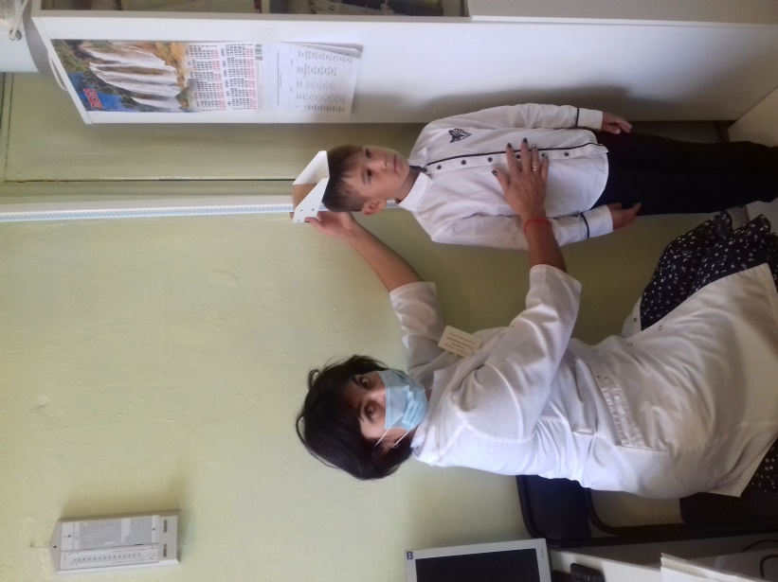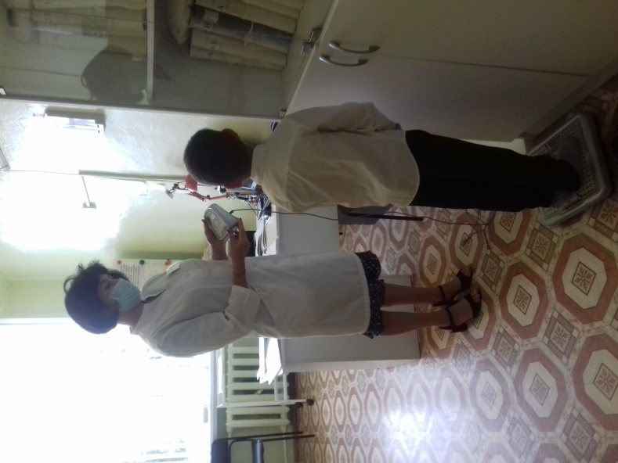
Измерение антропометрических данных
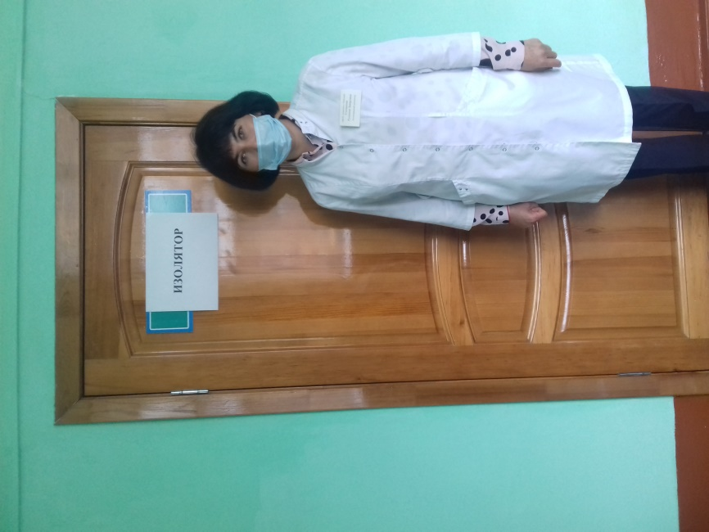
Изолятор для детей, имеющих признаки заболевания ОРВИ

Организация питания и оздоровления воспитанников смены
Организация питания в лагере осуществляется в школьной столовой опытными поварами Мухаметзяновой А. Р., Латыповой Г.Р., которые на протяжении лагерной смены готовили вкусные, полезные, разнообразные блюда для детей, согласно заранее составленному меню. Также в лечебно-профилактических целях в ежедневное меню включалось употребление свежих фруктов, овощей, соков. Что имеет важное значение для оздоровления детей.
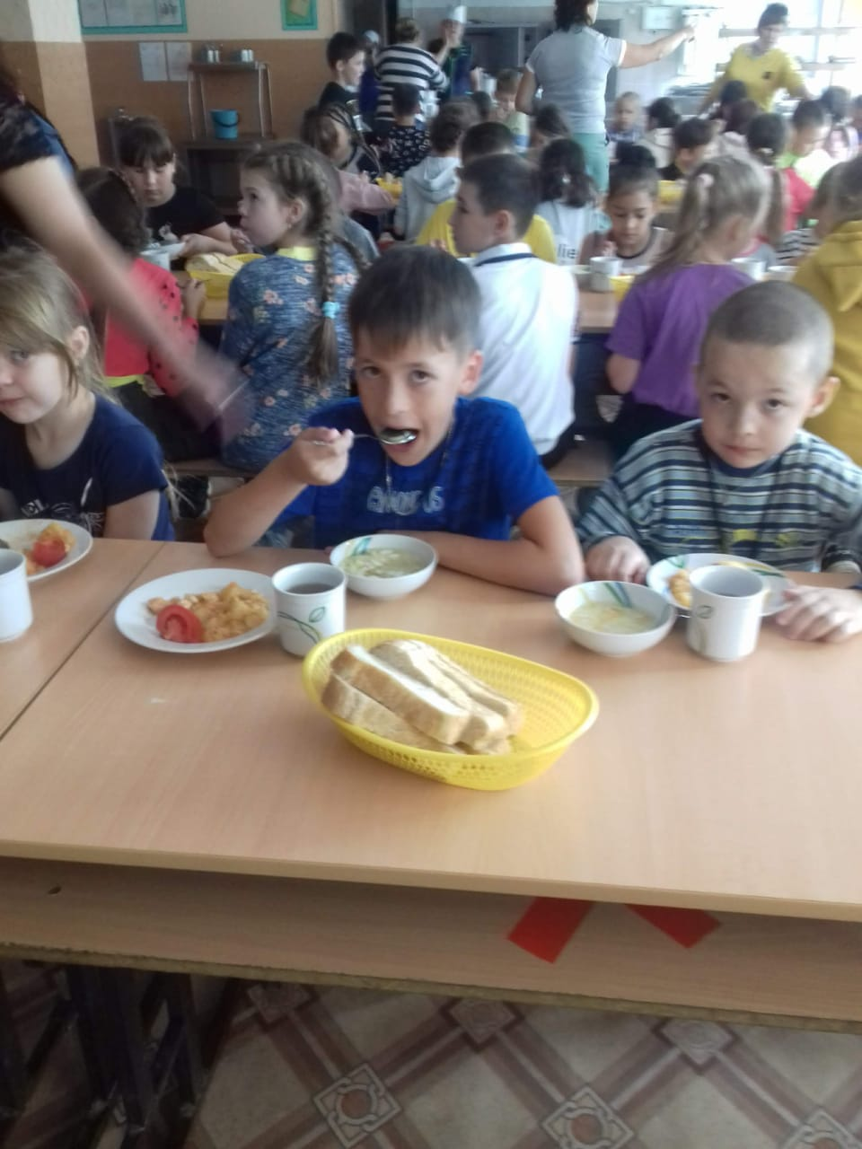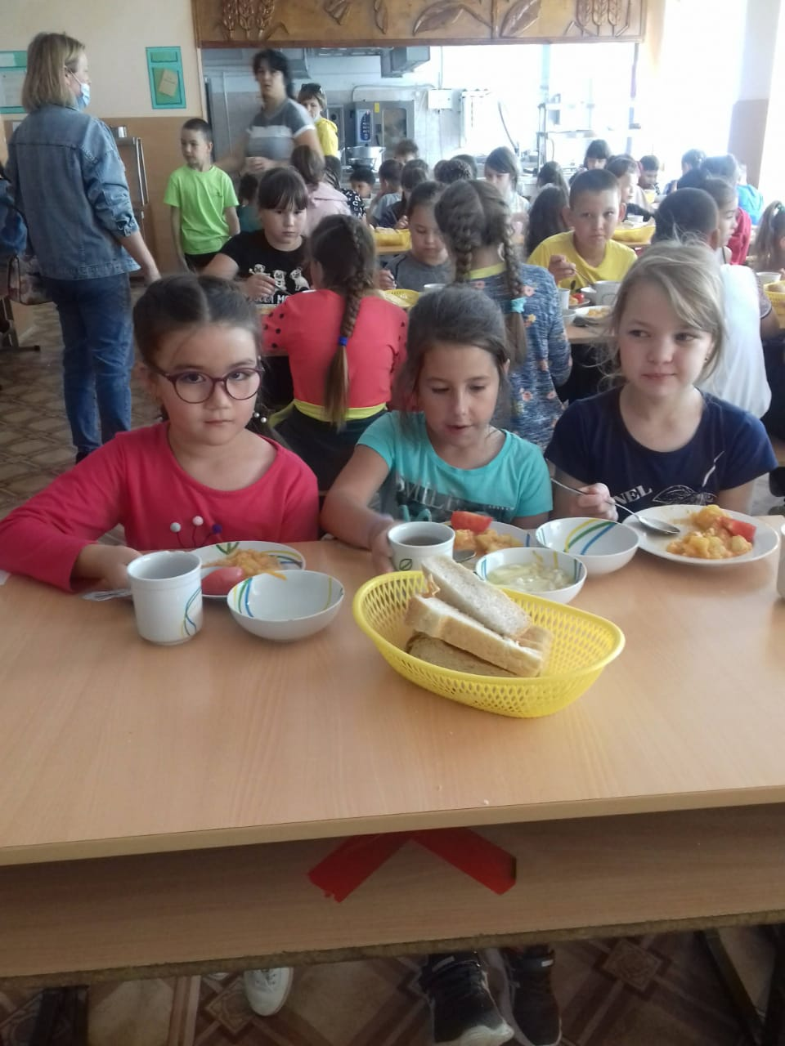
Также в коллектив работников лагеря входит технический работник Попова Н.Б. – которая на протяжении всей лагерной смены поддерживает порядок и санитарное состояние закрепленного участка (игровые комнаты, актовый зал, спортивный зал, столовая ,рекреации, туалеты). С целью поддержания санитарно-гигиенического режима в зоне, отведенной для лагеря техническим работником каждые два часа проводилась влажная уборка помещений. Проводилось скозное и частичное проветривание, работал бактерицидный рециркулятор воздуха.

Создание условий по обеспечению безопасности жизни и здоровья детей
Для создания условий по обеспечению безопасности жизни и здоровья детей в гимназии имеется автоматическая пожарная сигнализация и система оповещения, а в комнате технического персонала установлена кнопка тревожной сигнализации. Ежедневно с детьми лагеря проводились беседы – инструктажи по разработанным инструкциям – это : беседы по правилам безопасного поведения (ЧС – терроризм. Экстремизм…), беседы по ПДД, пожарной безопасности, по предупреждению правонарушений среди учащихся, инструкции по правилам поведения на воде, экскурсиях, в туристическом походе, правилам поведения детей в лагере, беседы по профилактике корона вирусной инфекции.
Подготовка работников лагеря к смене.Перед началом работы смены все работники были ознакомлены с должностными инструкциями, правилами внутреннего распорядка лагеря, проведен инструктаж с работниками лагеря и совместно составлен план мероприятий лагеря.
Набор детей для отдыха в лагерь.С целью объявления учащимися о работе лагеря дневного пребывания проведены беседы по классам, индивидуальные беседы с детьми по привлечению к отдыху в лагере, беседы с родителями по планированию летнего отдыха детей. Особенное внимание уделяется детям из семей, находящихся в трудной жизненной ситуации, многодетным малообеспеченным семьям, семьям с детьми инвалидами и с детьми ОВЗ.
Подготовка воспитывающей и оздоровительной среды.Заранее были подготовлены рекреационные комнаты; игровые и культурно-досуговые зоны – это актовый зал, в котором проводится генеральная уборка, оформление, разделение на секции для отрядов; спортивный зал и спортивная площадка, для проведения спортивных мероприятий. Оздоровительные зоны – это туалетные комнаты, умывальники, моющие и дезинфицирующие средства; вешалки для хранения вещей. Зона приема питания – это школьная столовая, которая разделяется на зоны по отрядам, составляется и утверждается перспективное меню.
Подготовка к открытию лагерной смены. Составление и утверждение плана работы лагеря, отрядов, подготовка к ведению отрядных дневников, а так же необходимой документации.

Дневник лагеря «Радуга»

1 июня «Здравствуй, лагерь!»
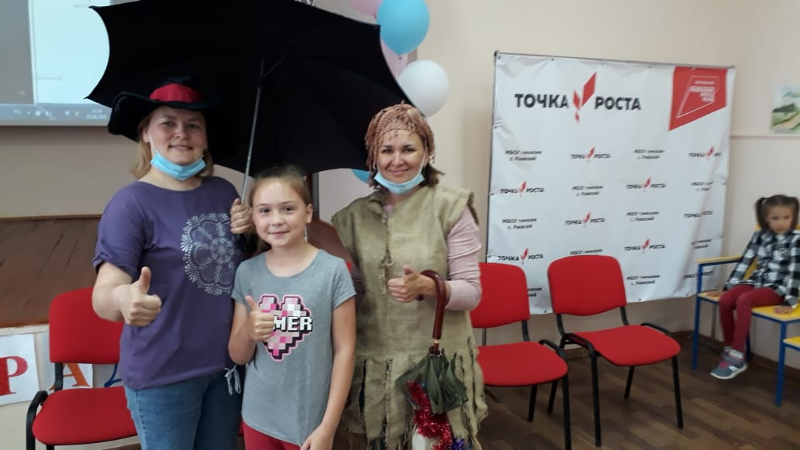
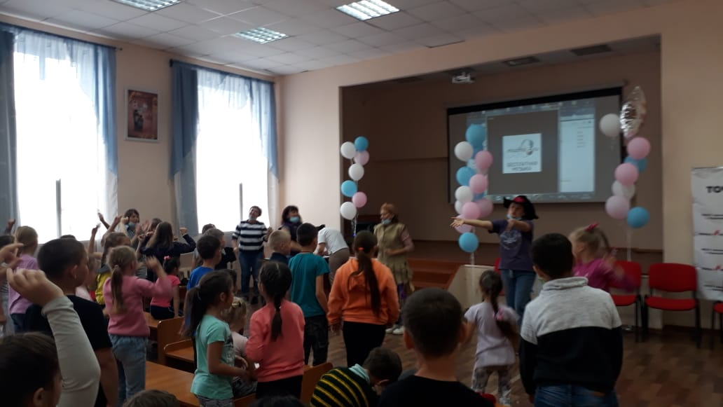 Праздник «Открытие лагеря»
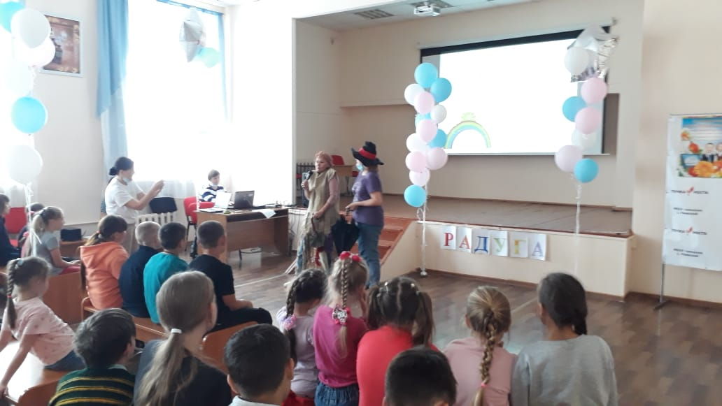
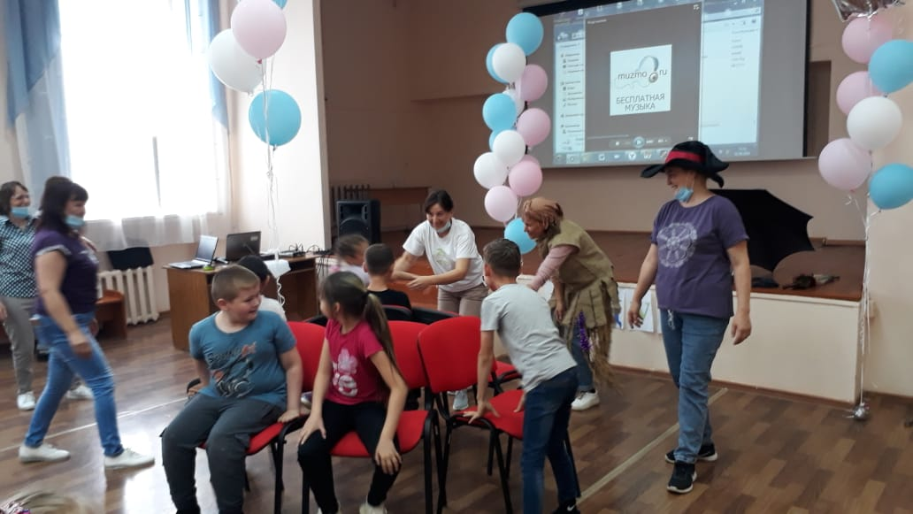
2 июня «День отряда»
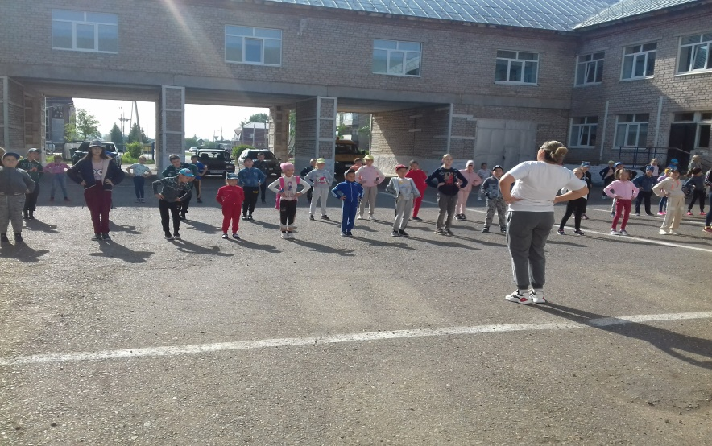
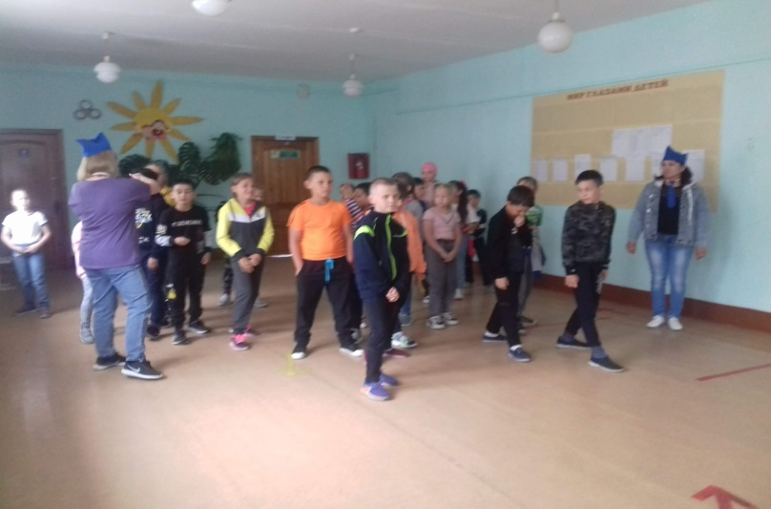Конкурс «Стенгазет»
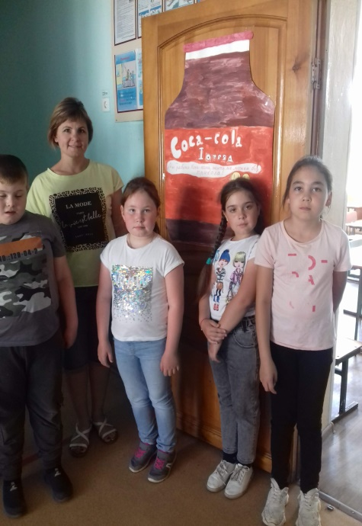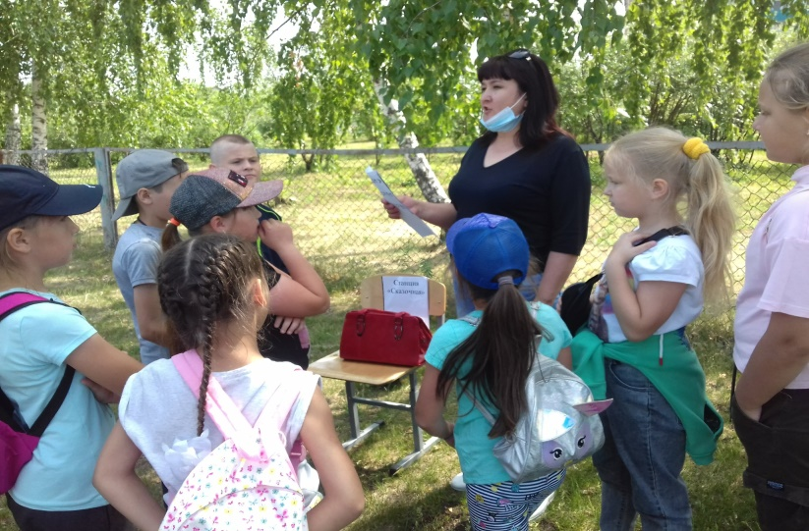

3 июня «День Кино»
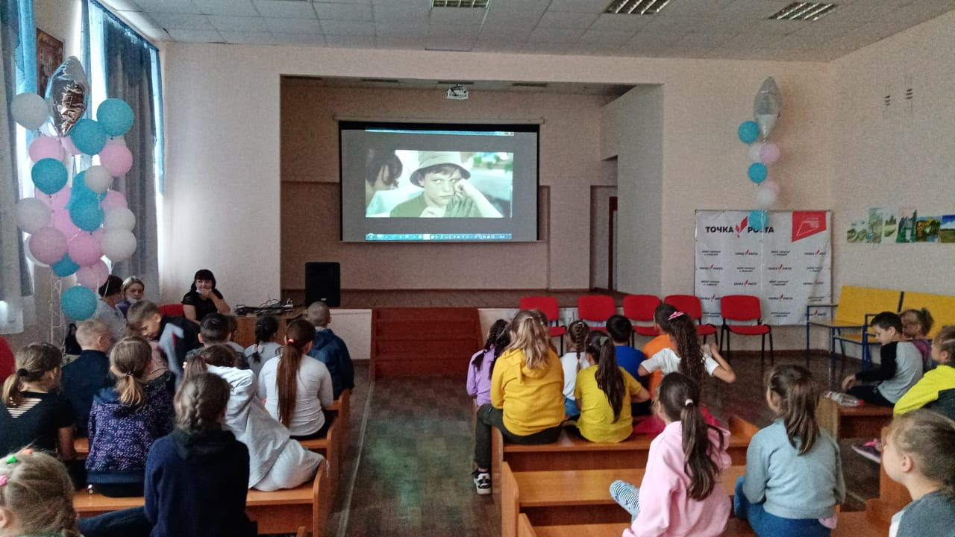

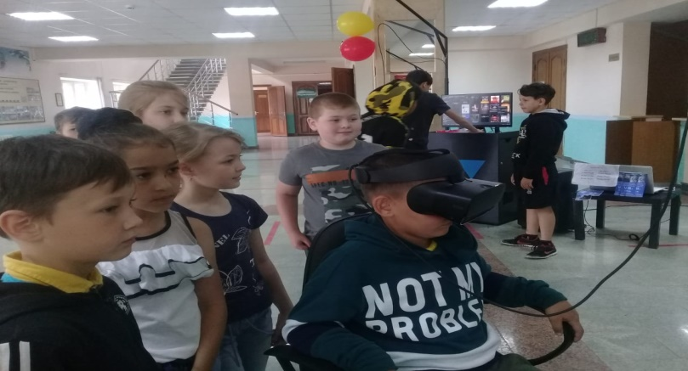

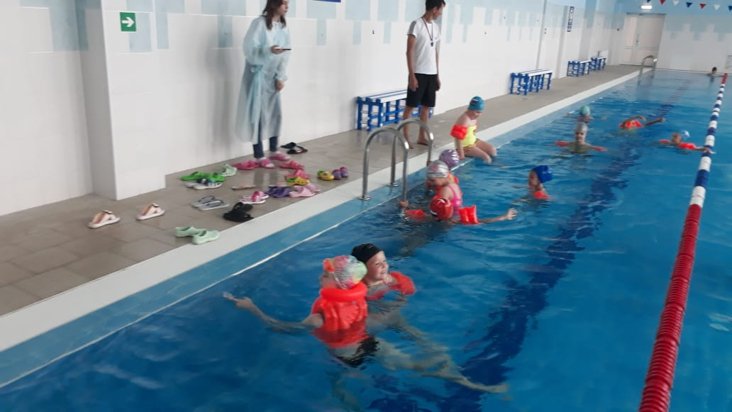
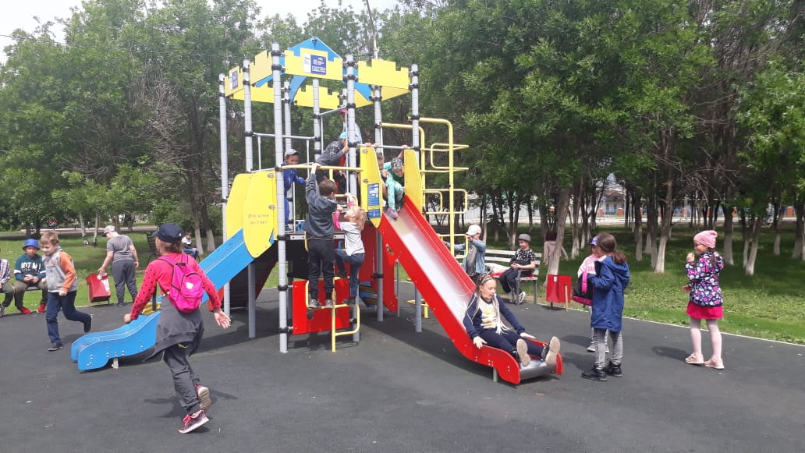
4 июня «День путешествий»
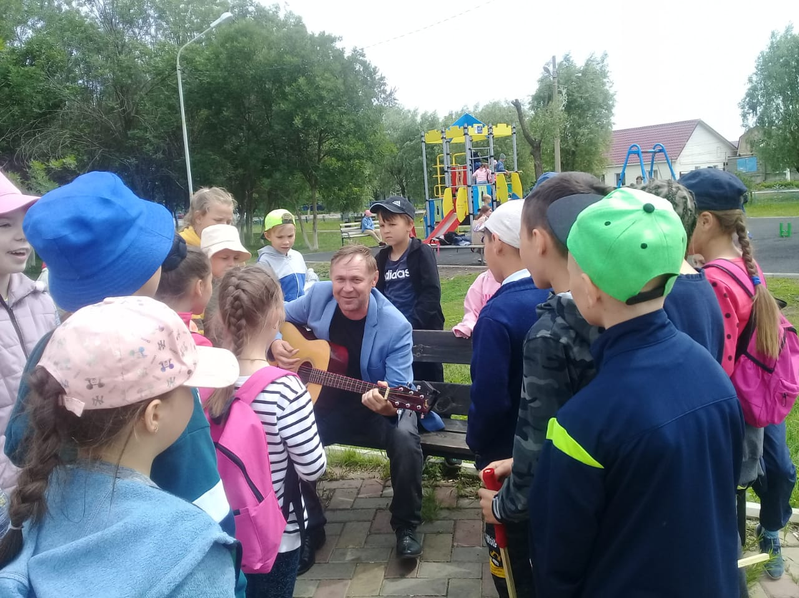

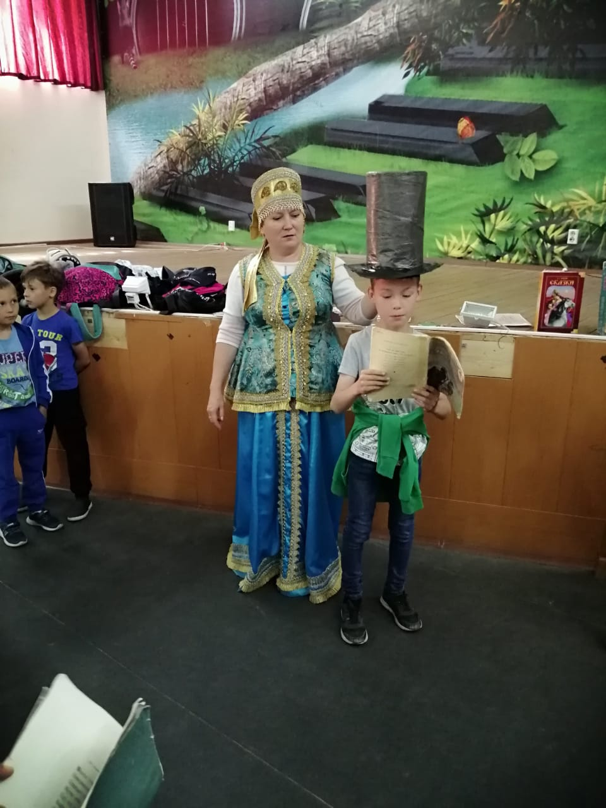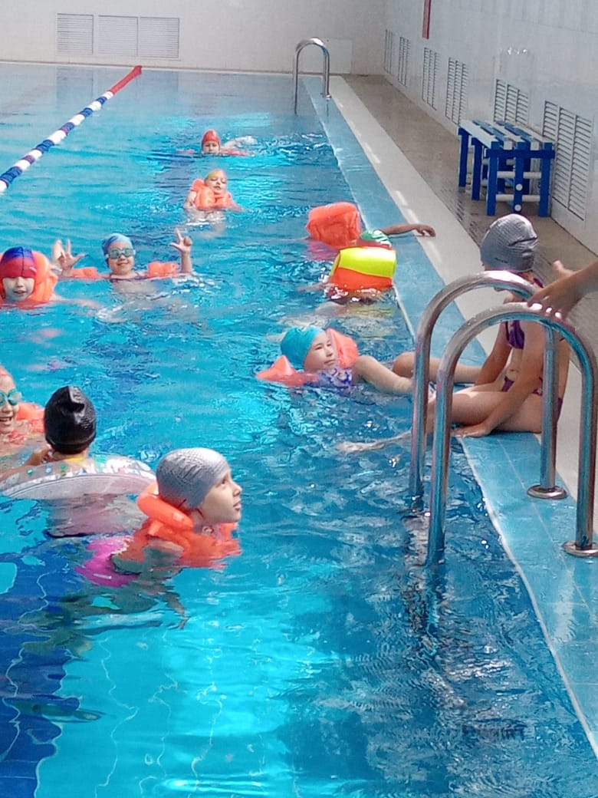
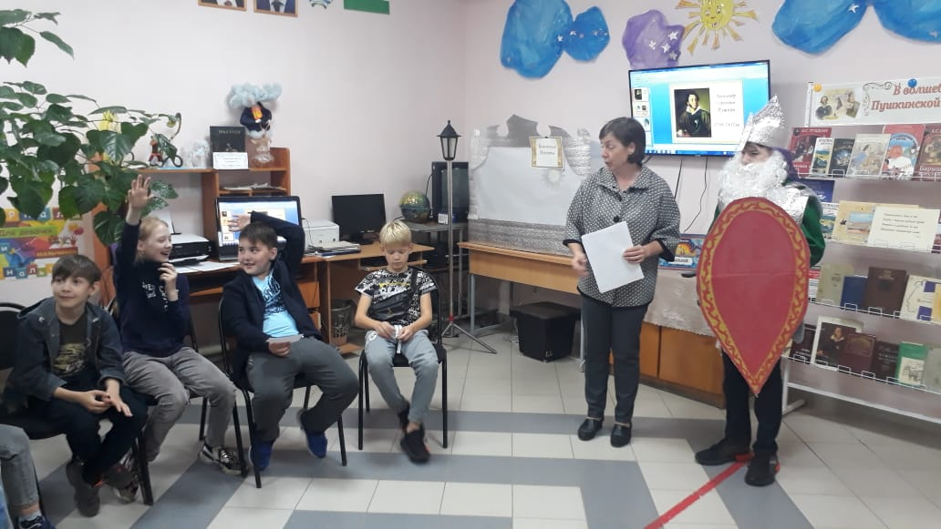

5 июня «День охраны окружающей среды»
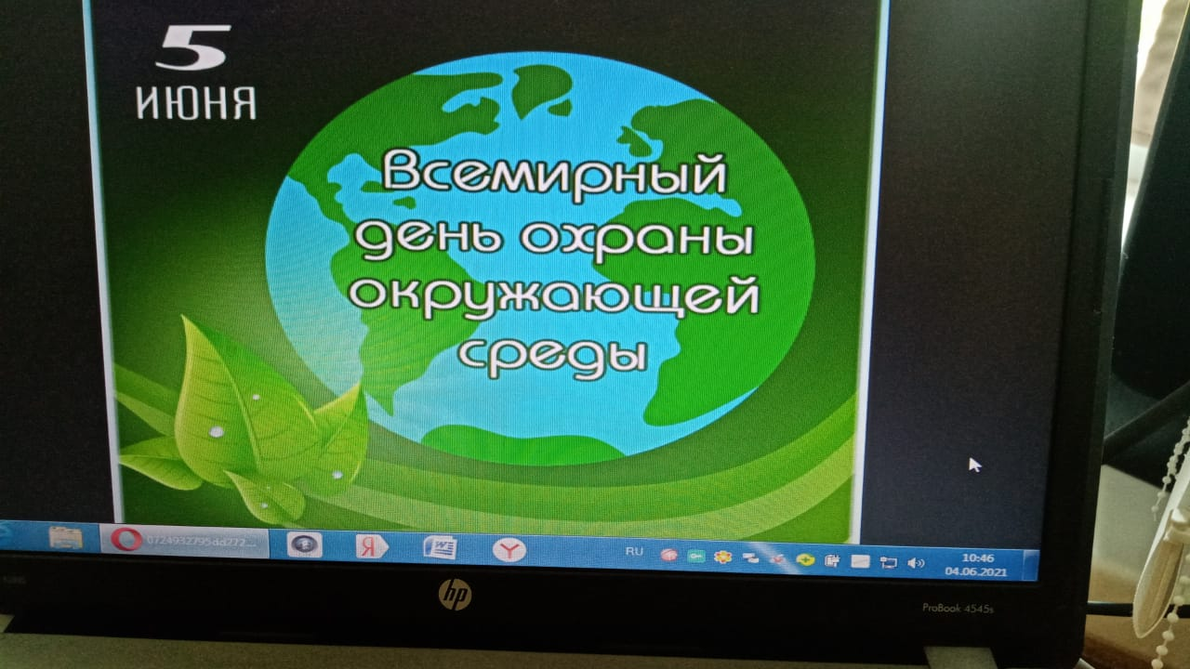

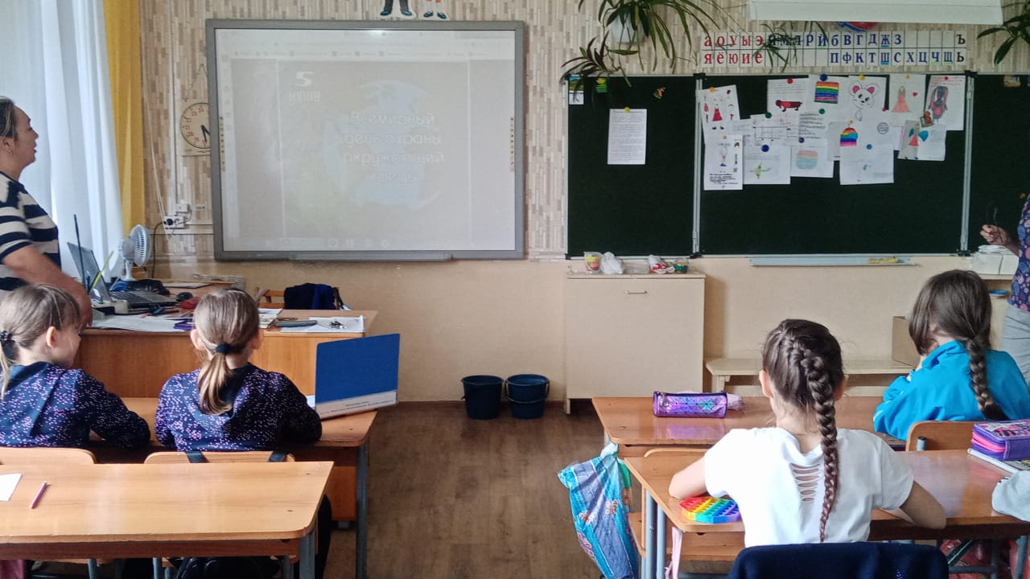
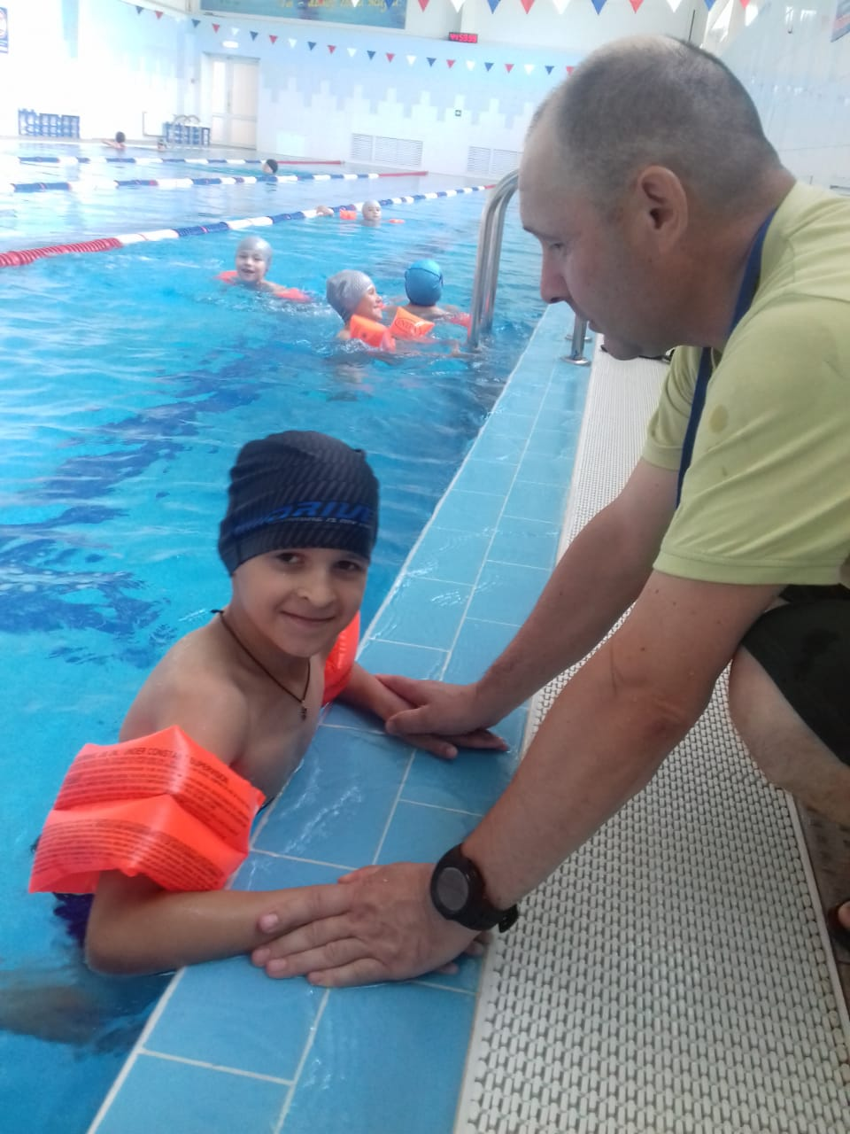
6 июня «День дружбы народов»
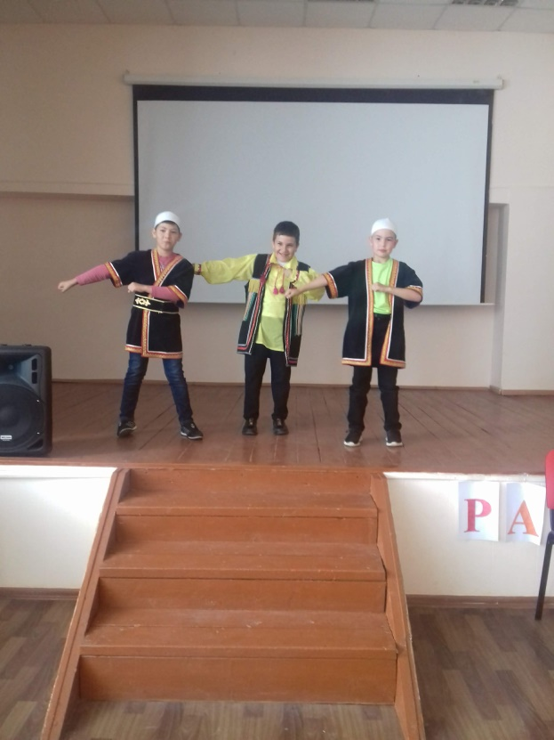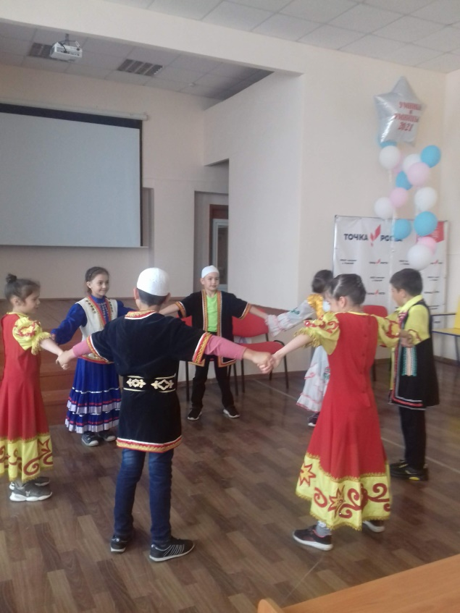

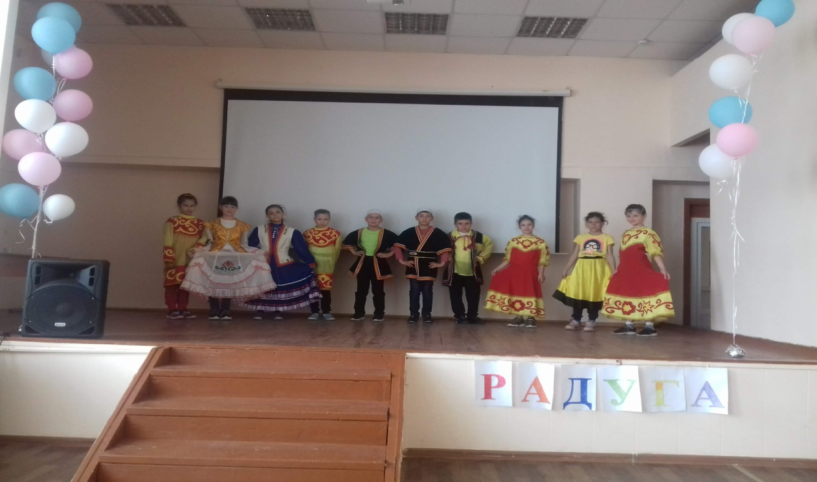

7 июня «День здоровья и спорта»
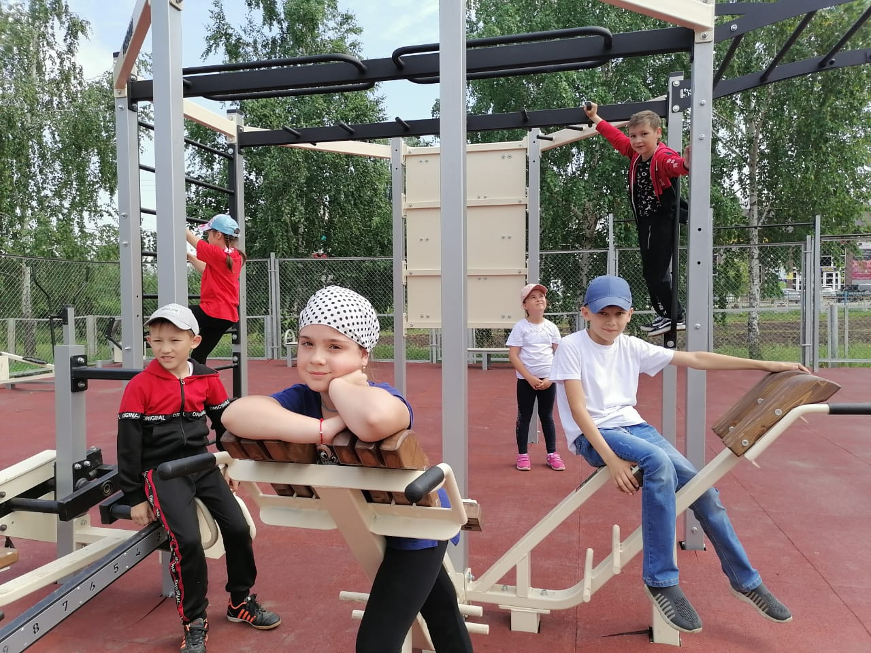
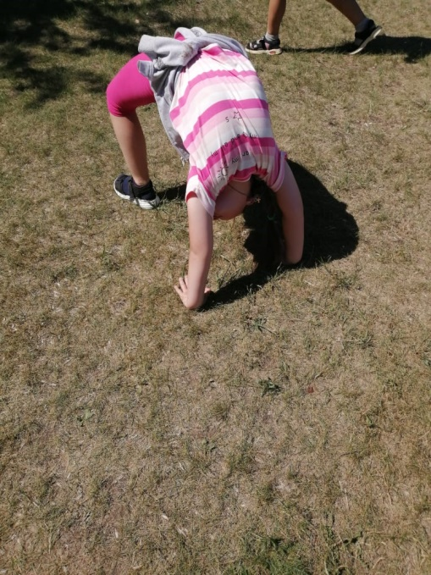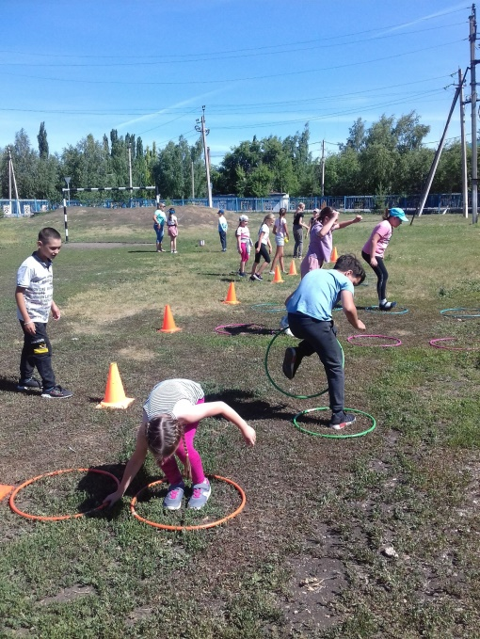
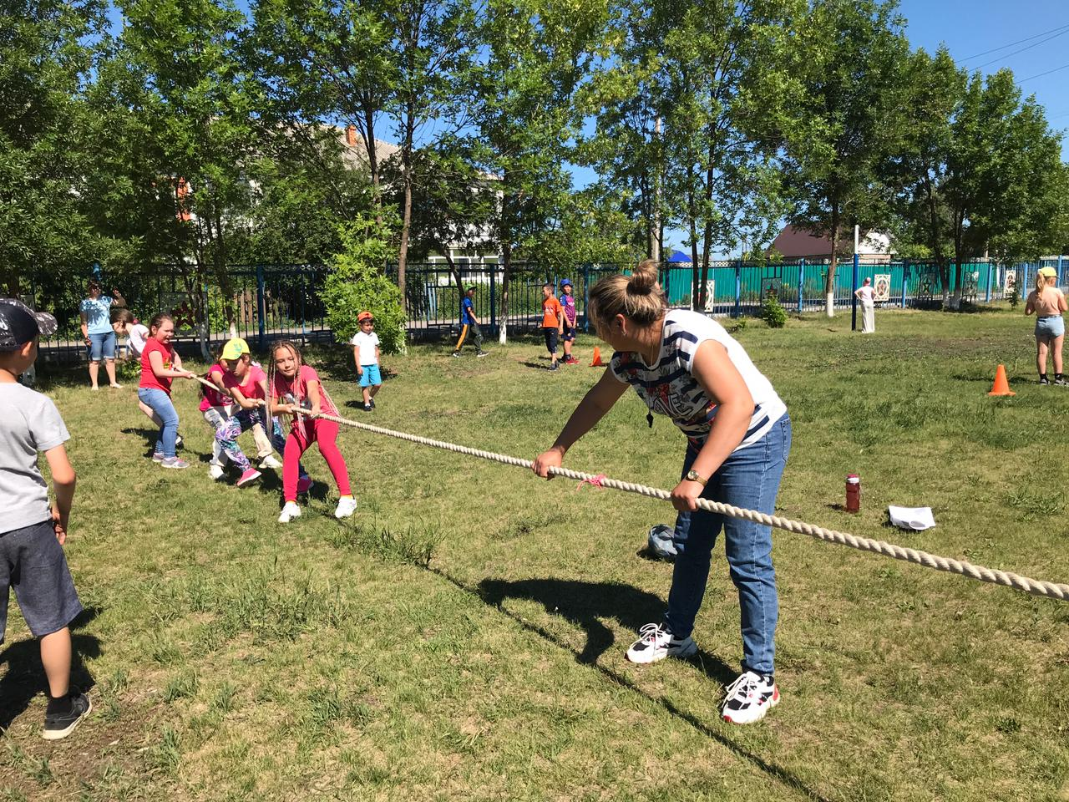
8 июня «День Экскурсий»

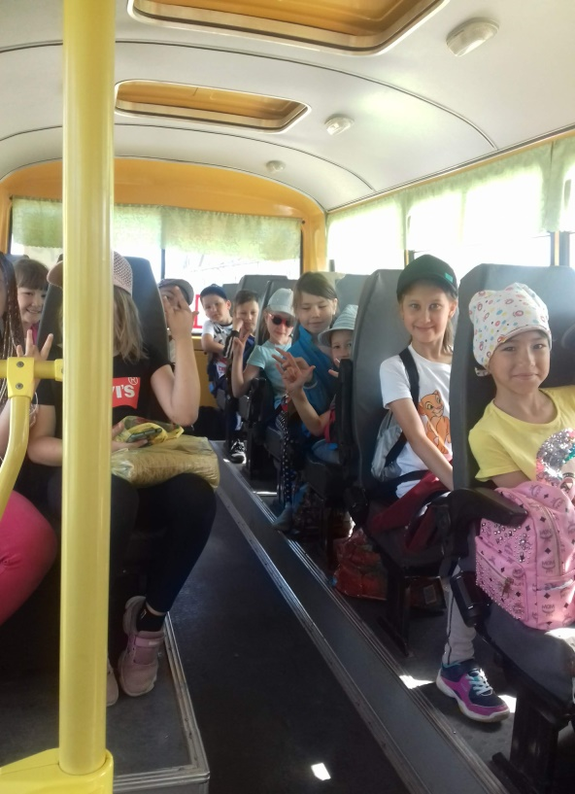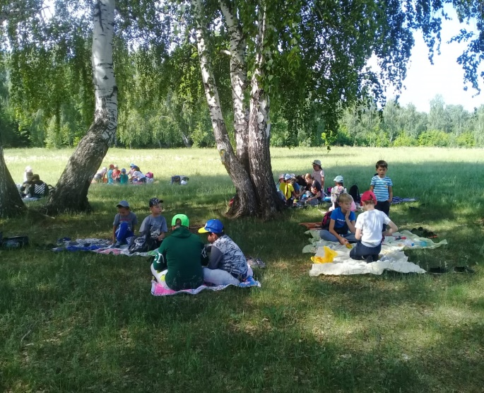

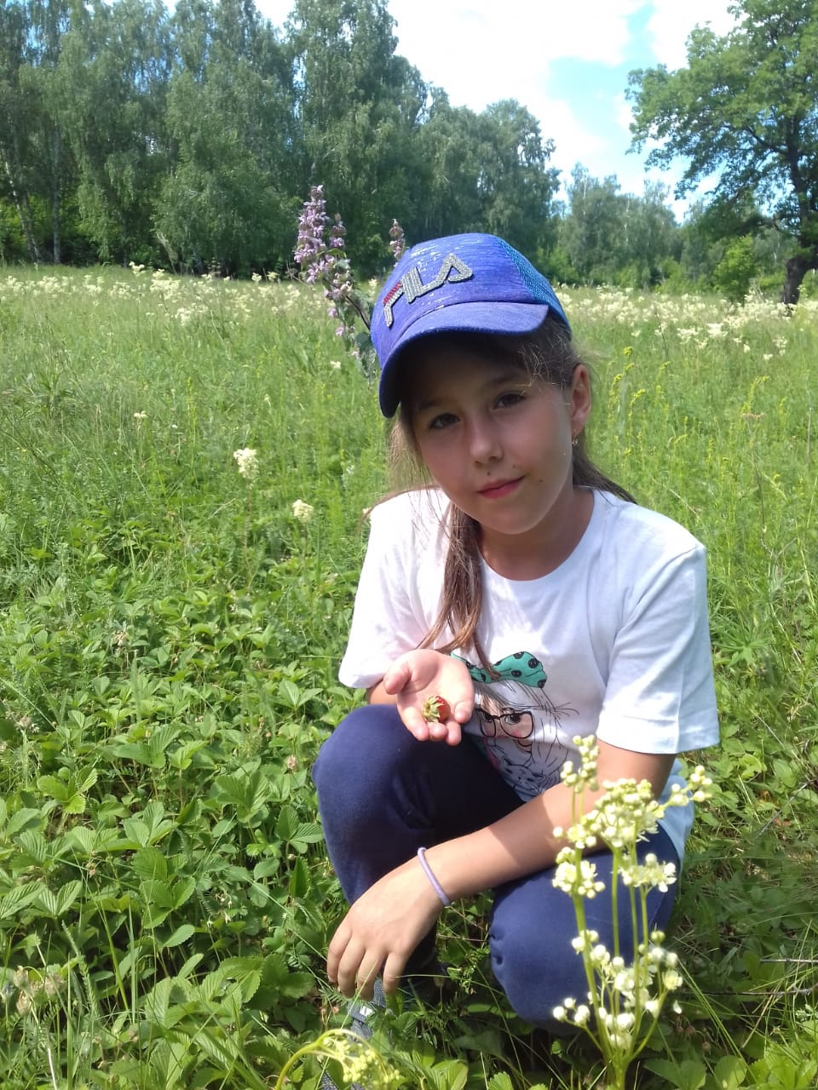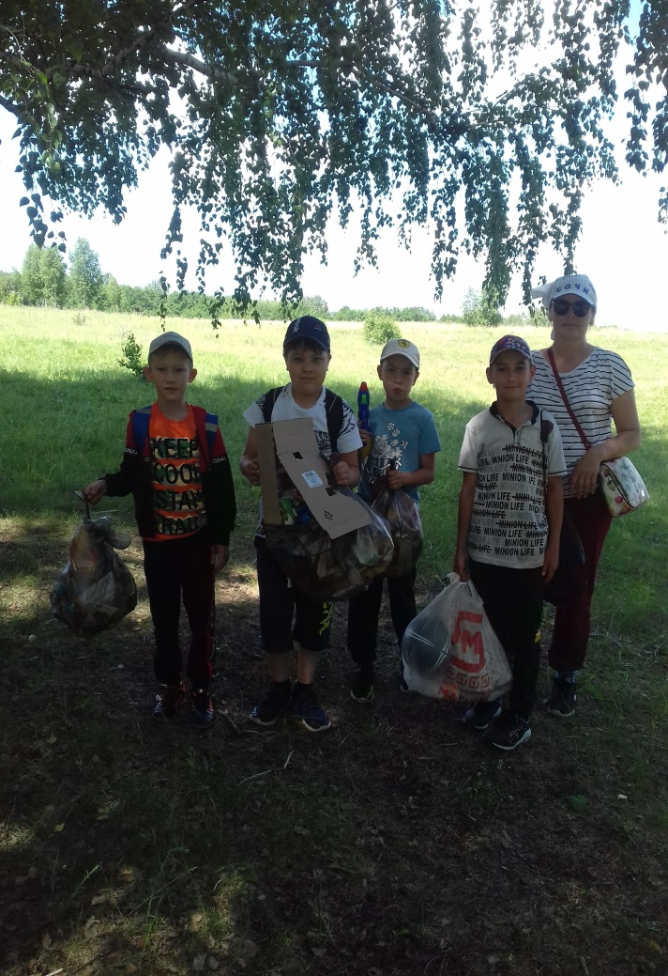

9 июня «День Путешествий»

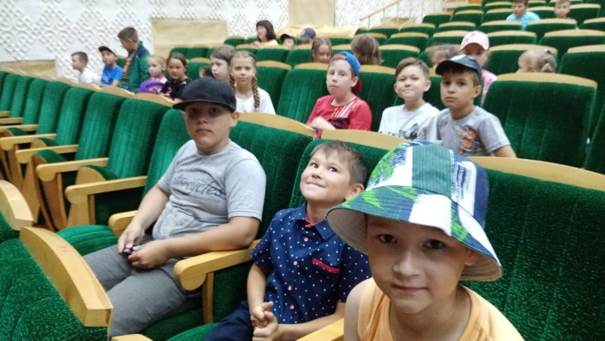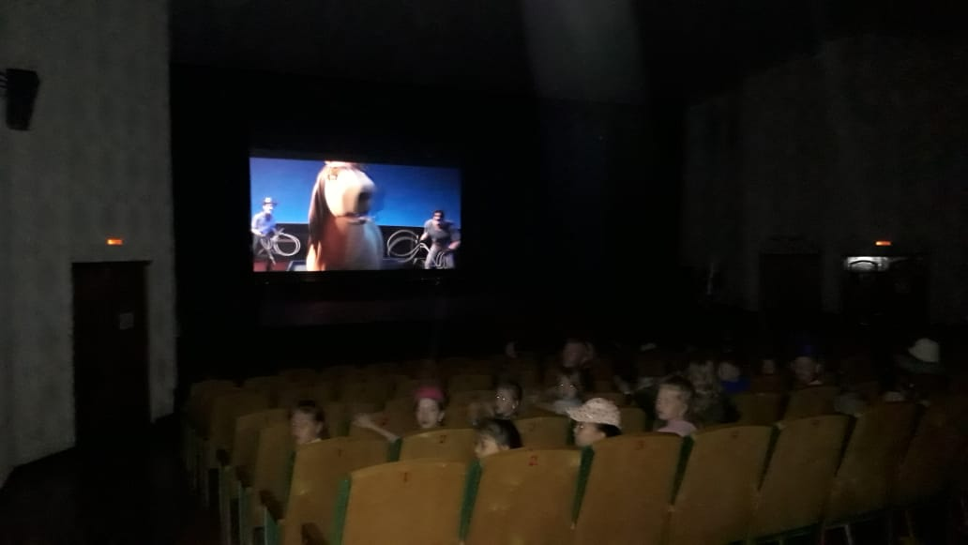

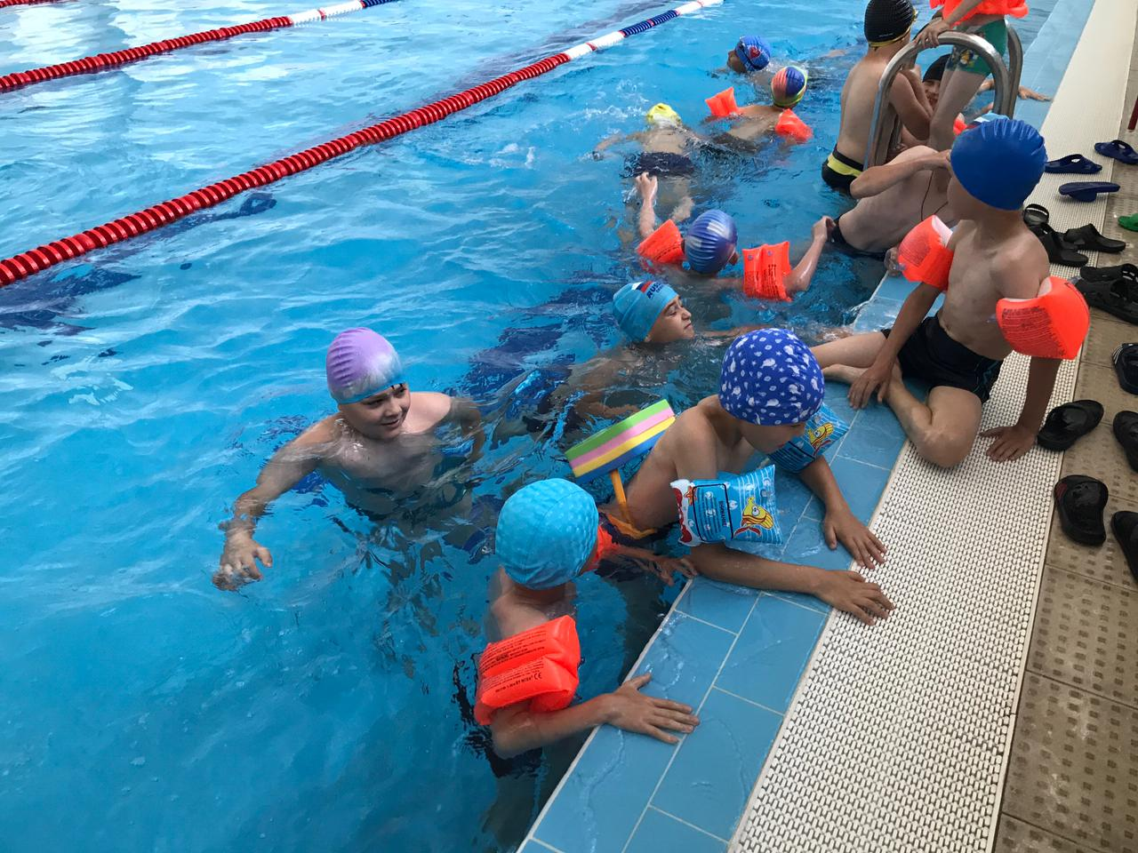

10 июня «День Профессий»
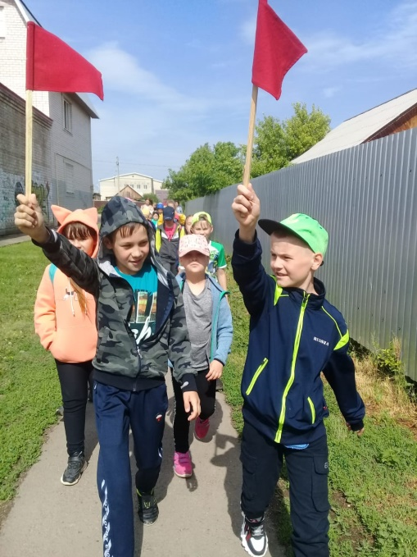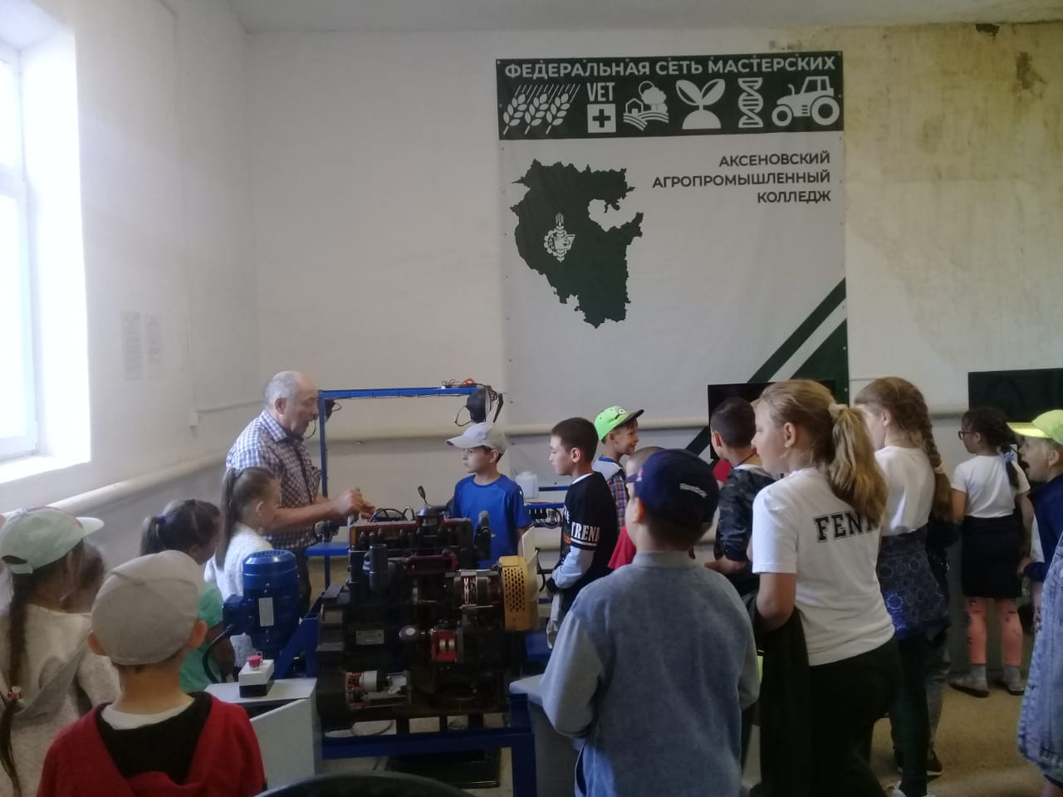
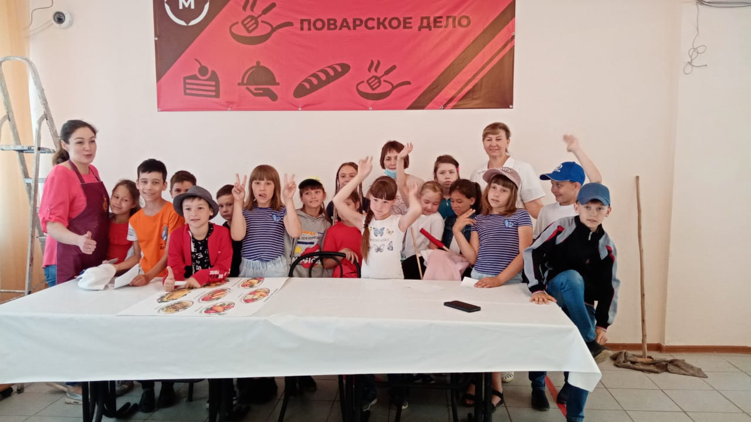
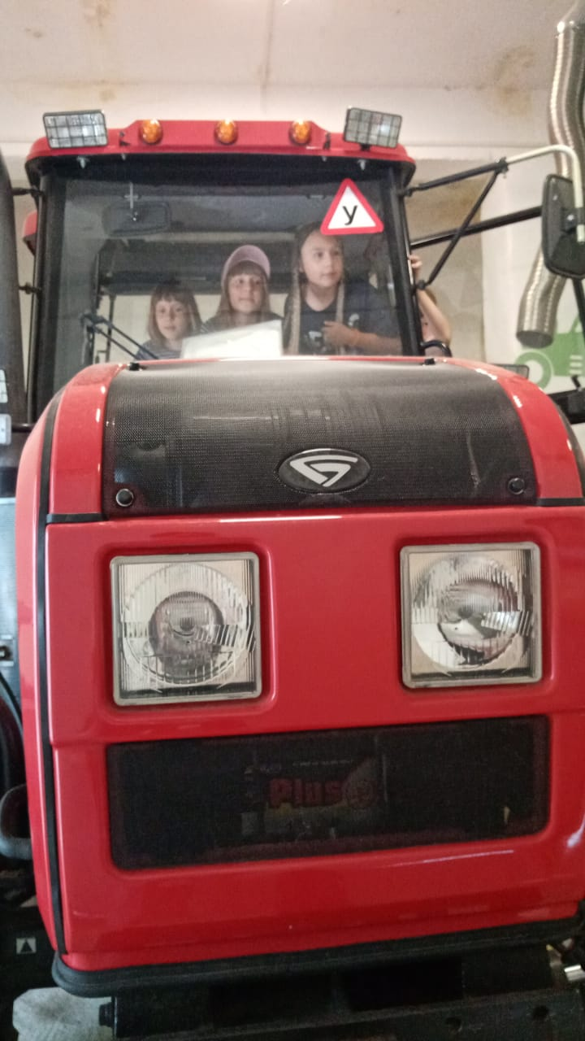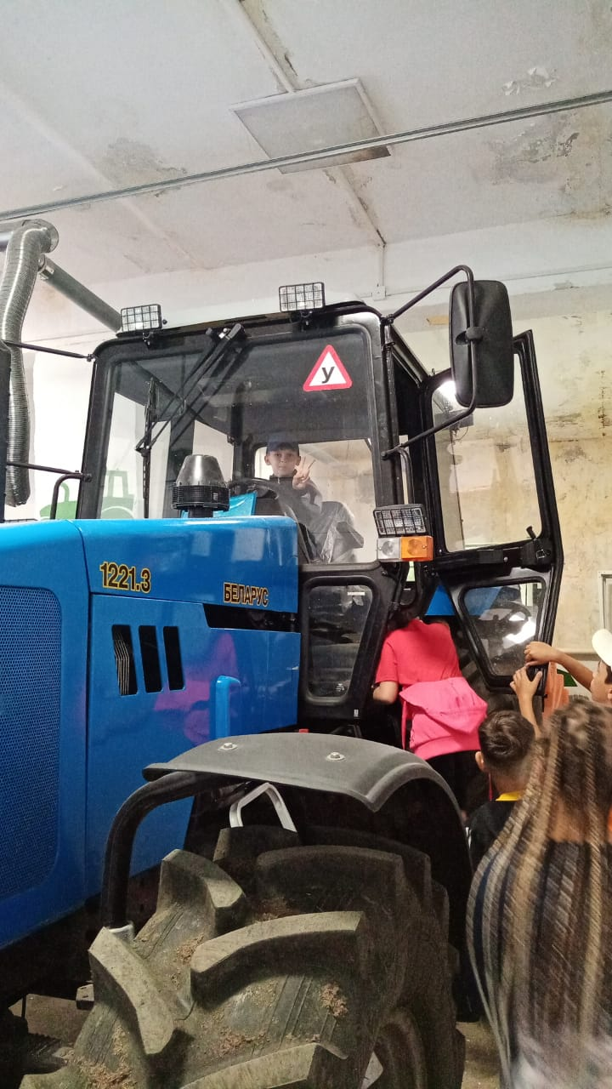
11 июня «День Пожарной безопасности»

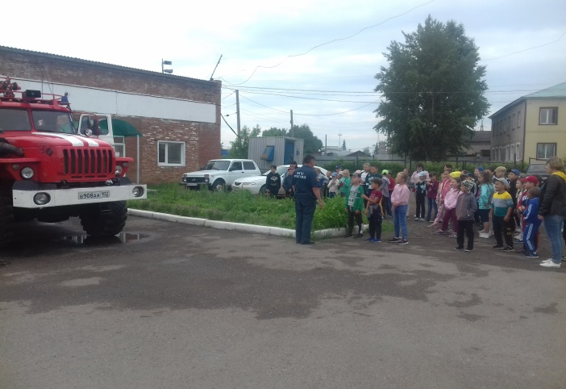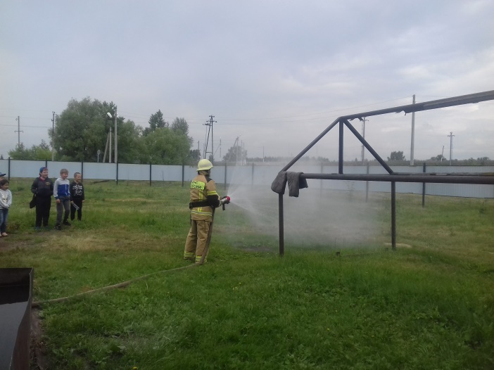

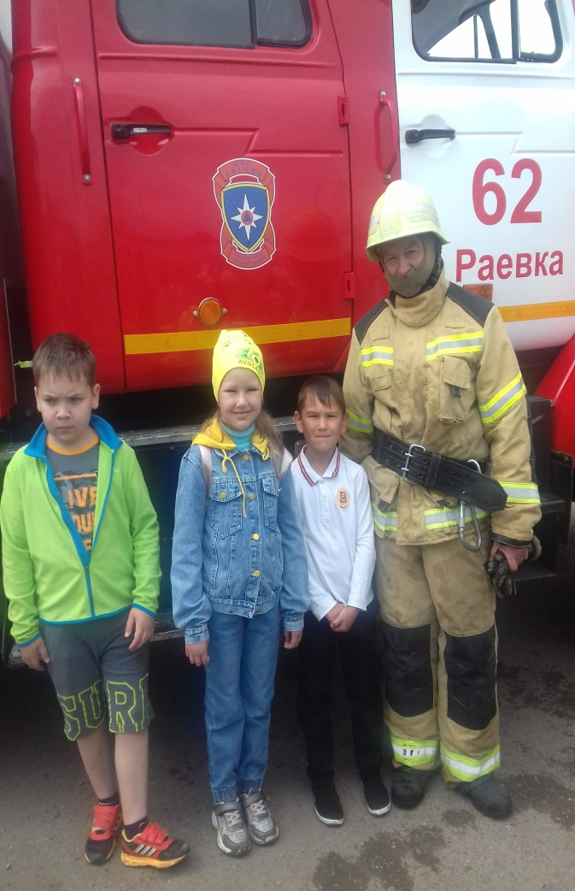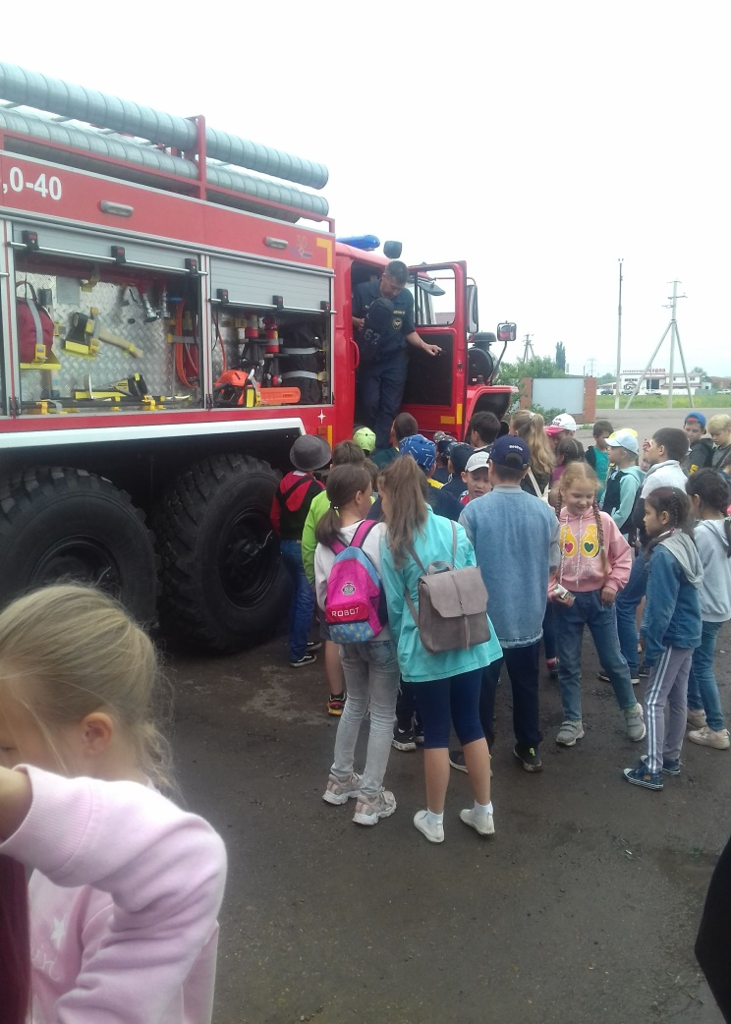

12 июня «День России»
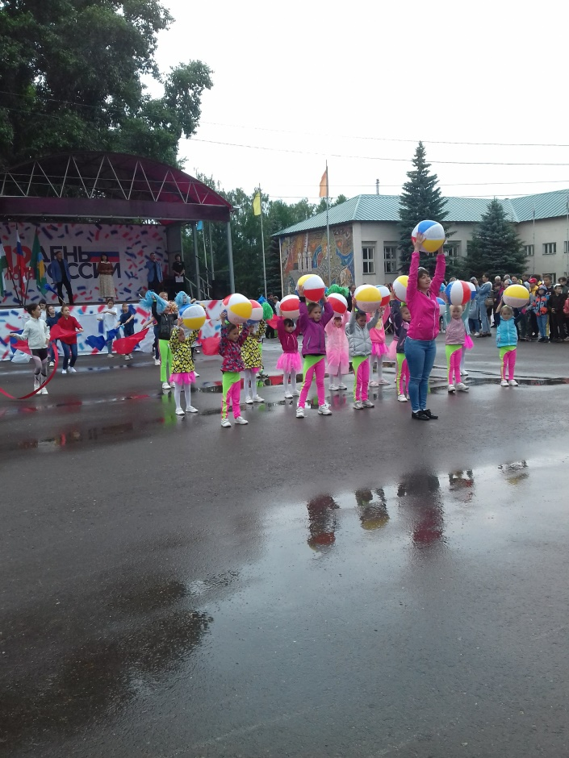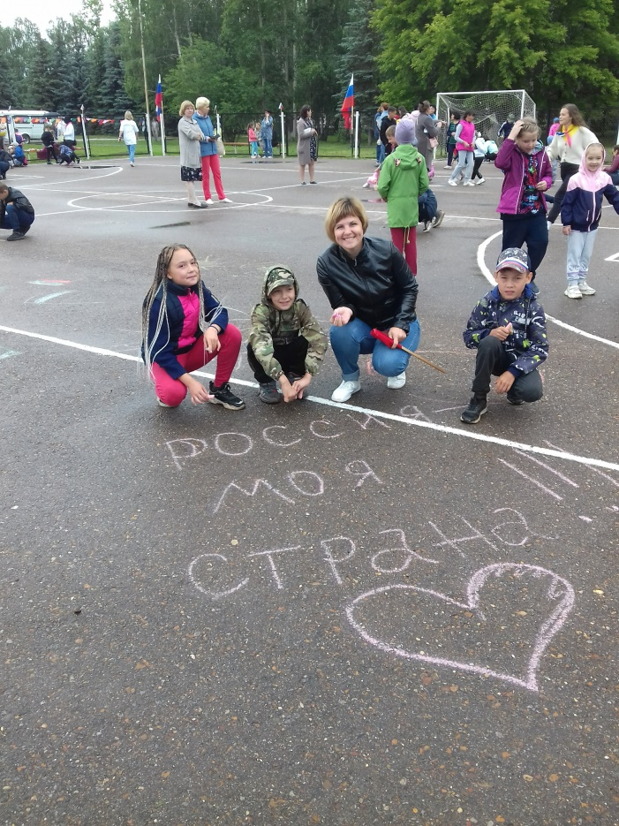

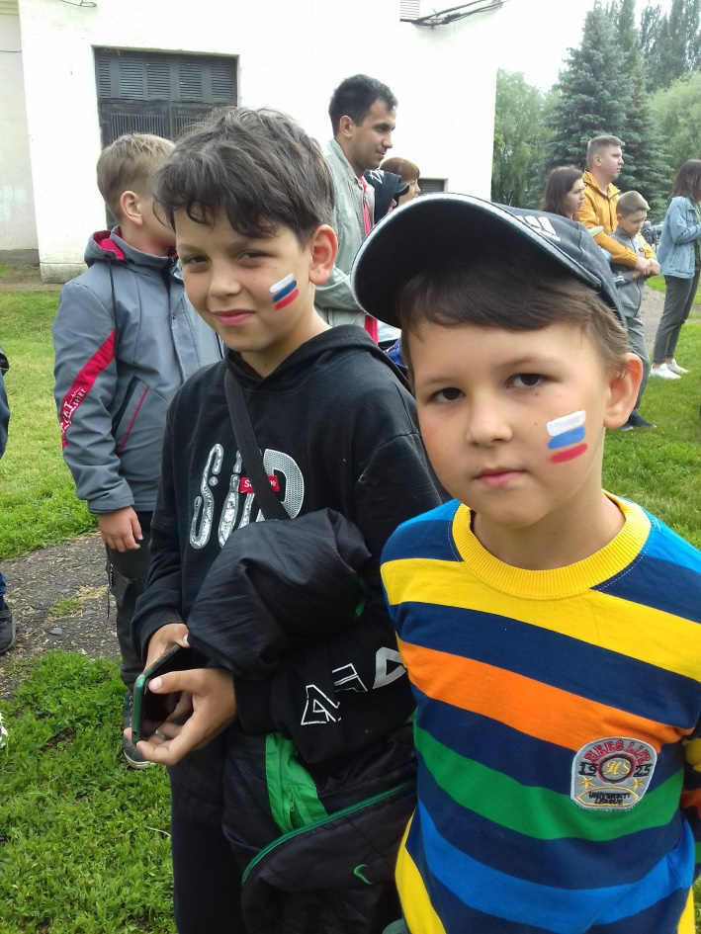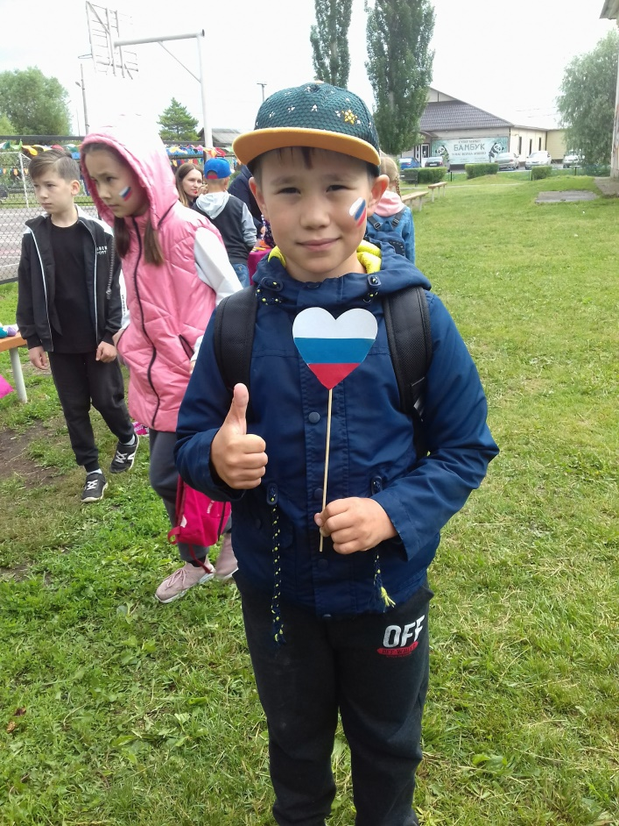

13 июня «День Музея»
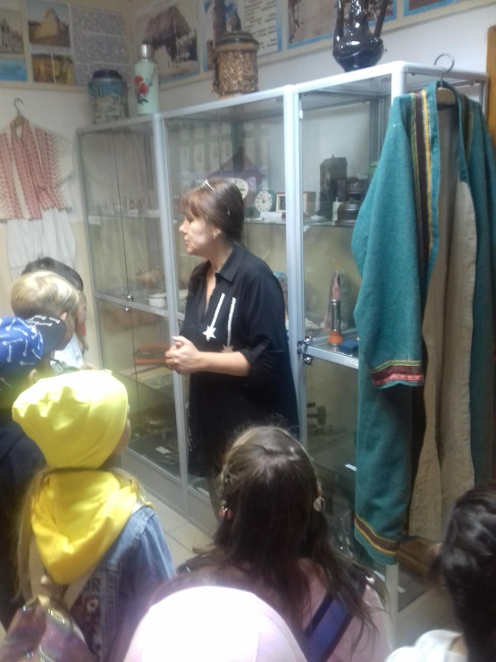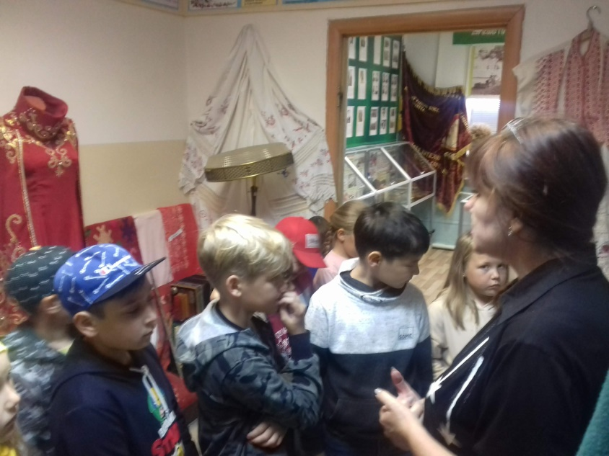

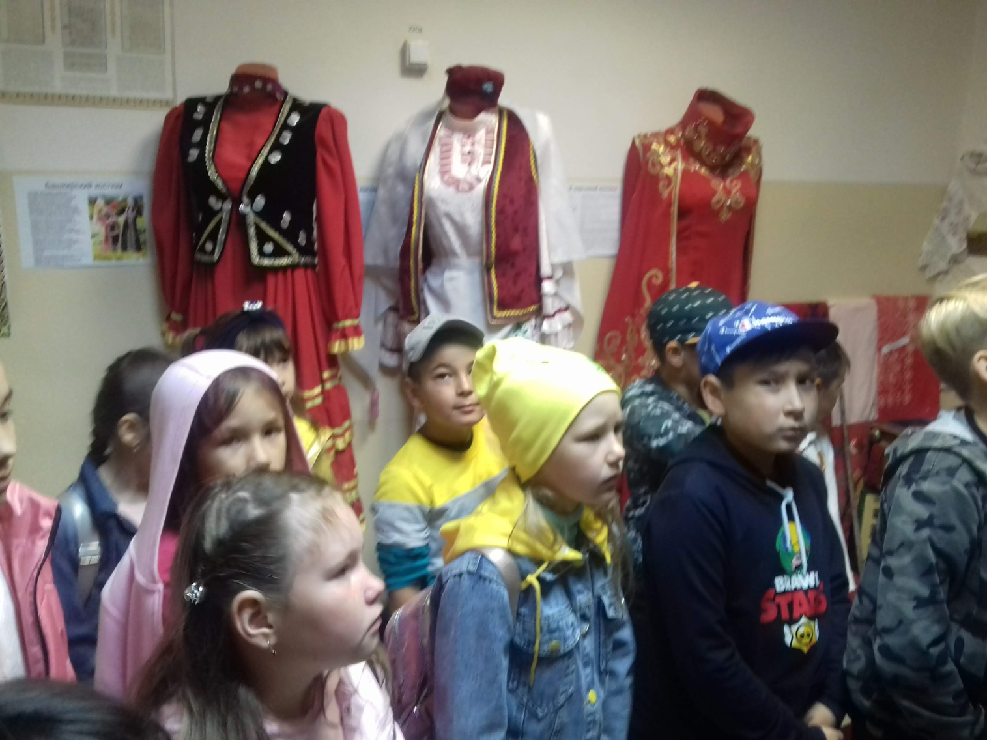

14 июня «Большие люди»
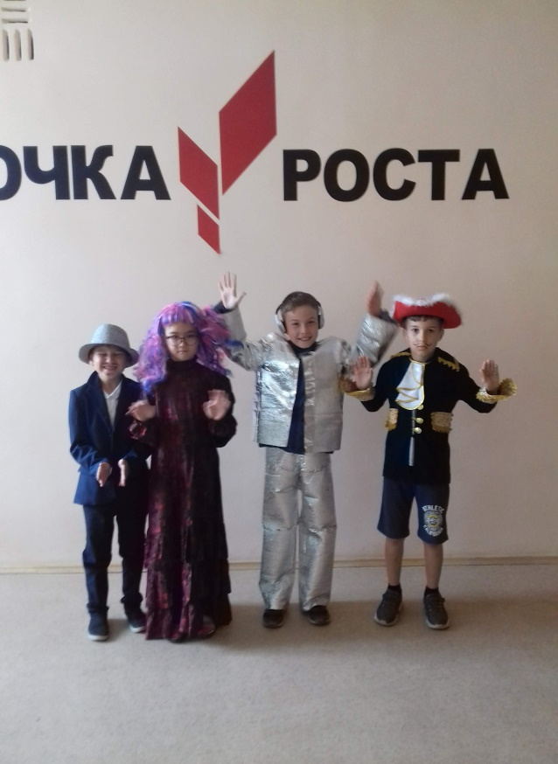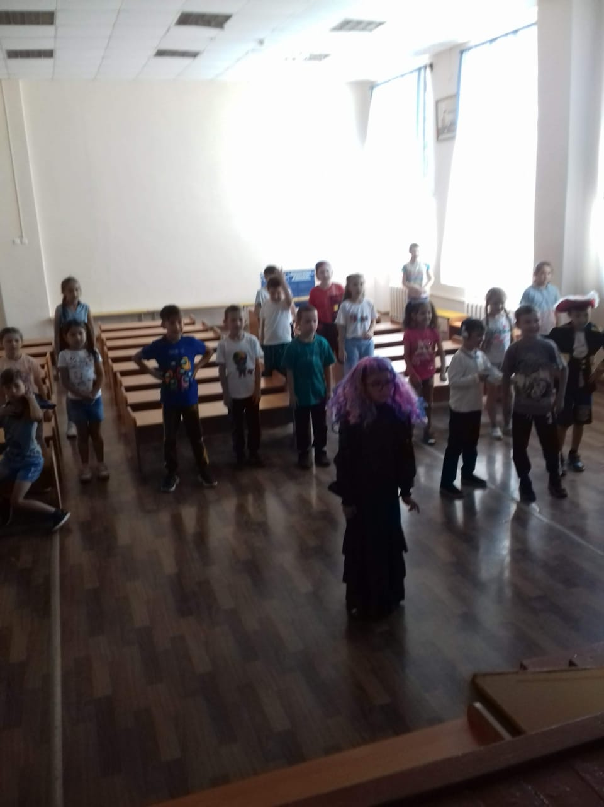

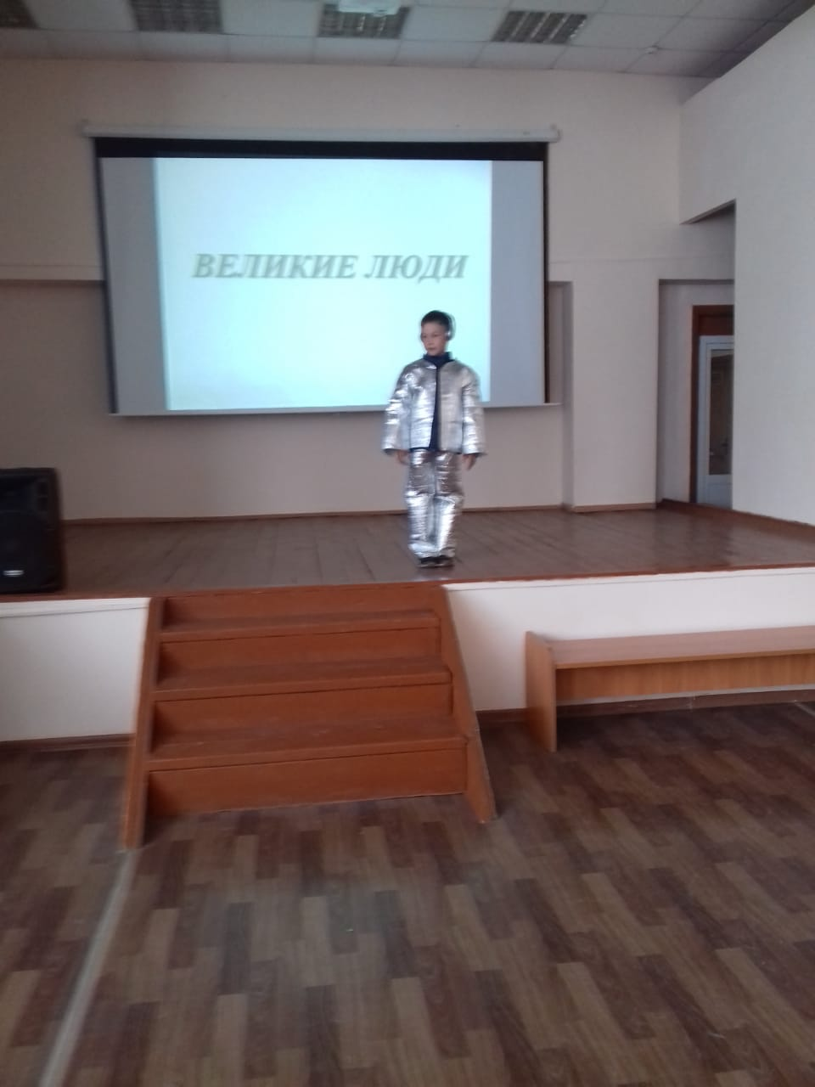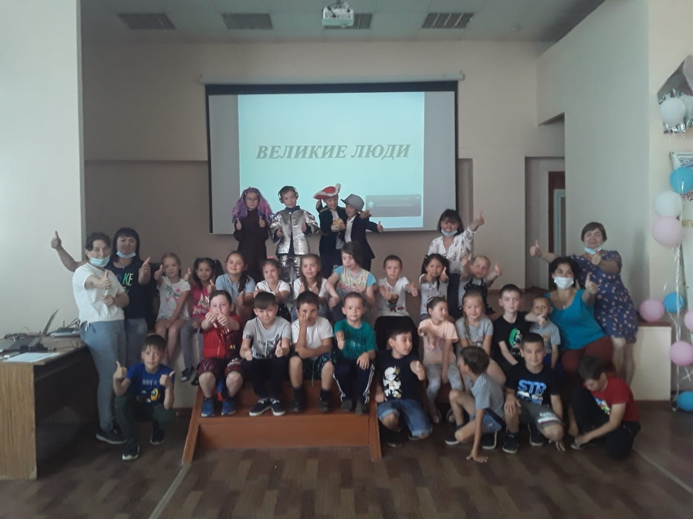

15 июня «День декоративно-прикладного искусства»
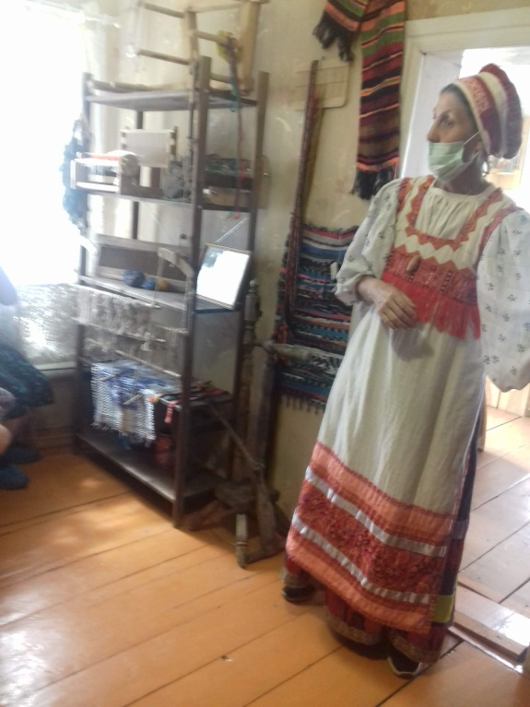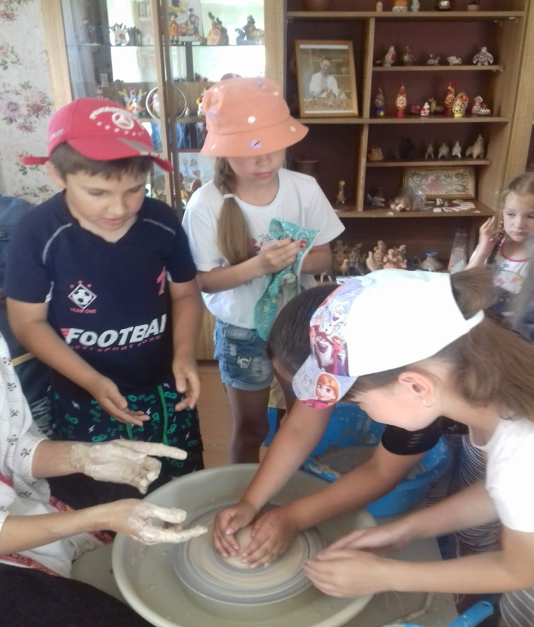

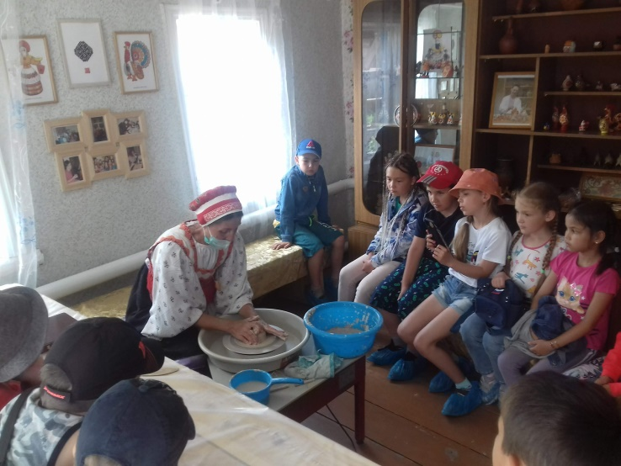

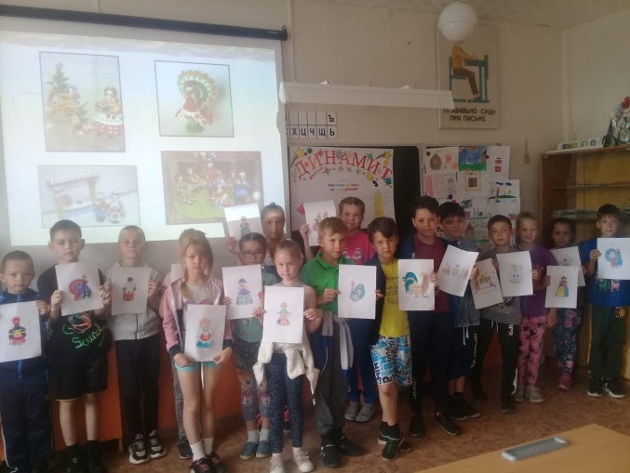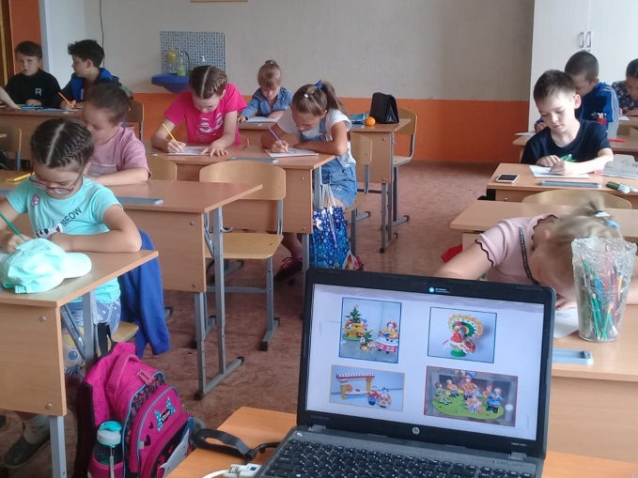

16 июня «День ПДД»

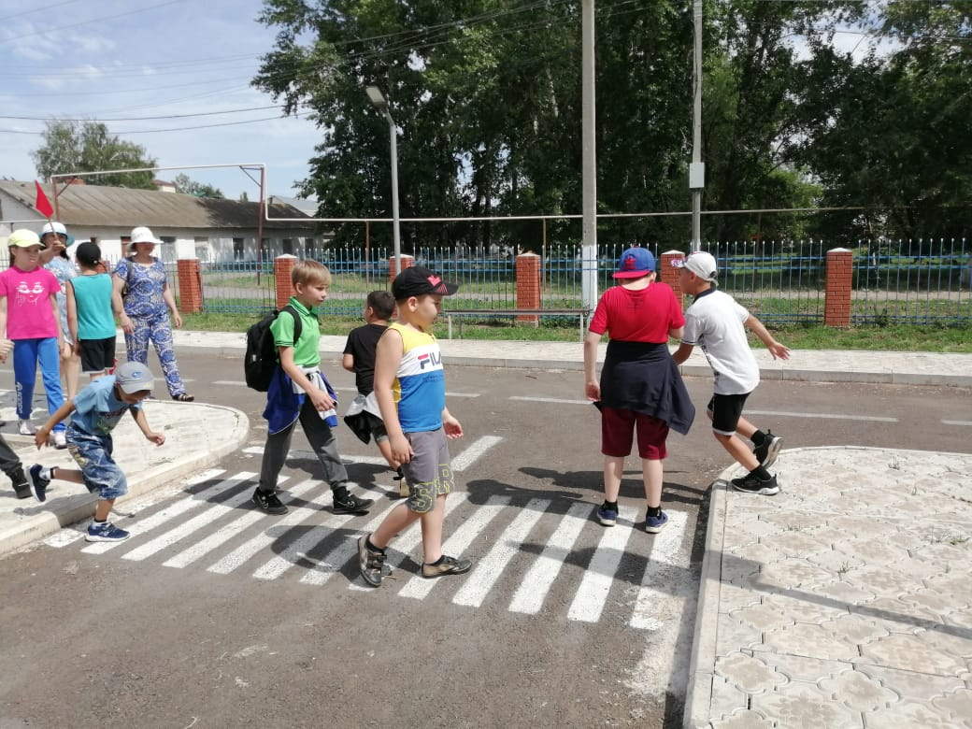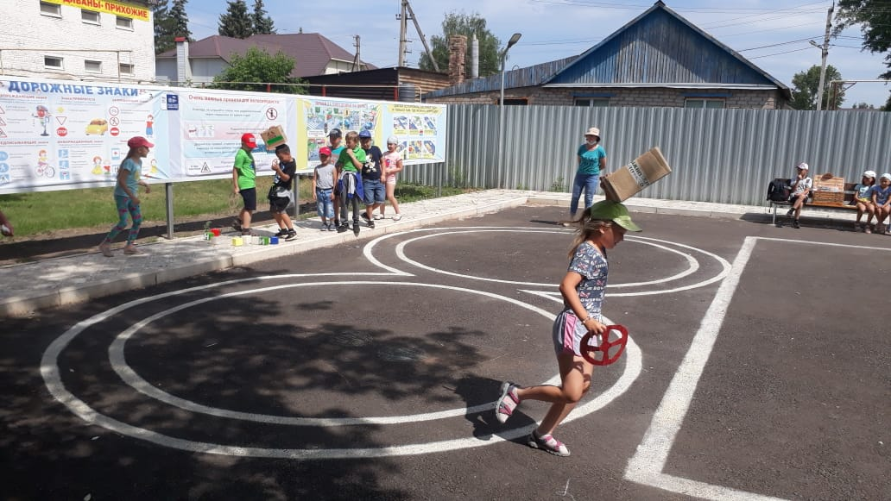
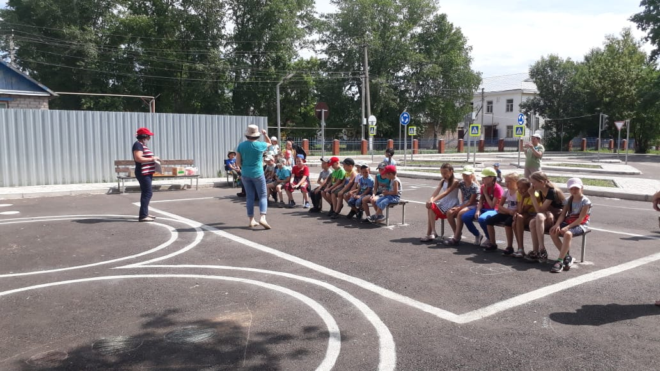
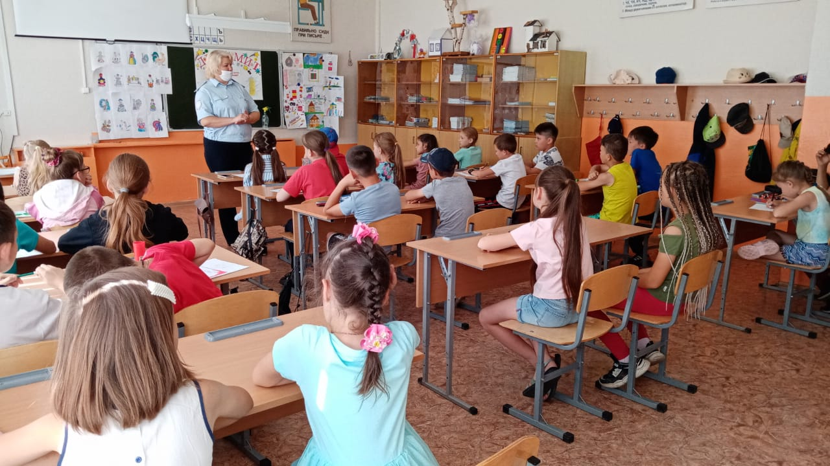
17 июня «Сабантуй»

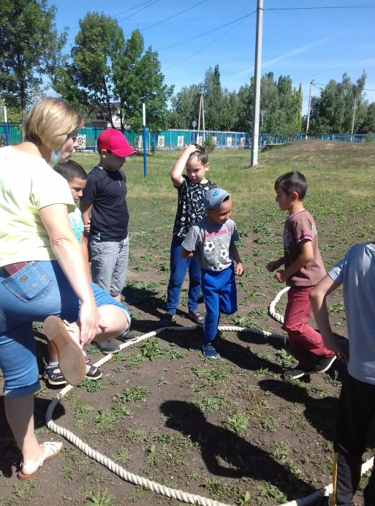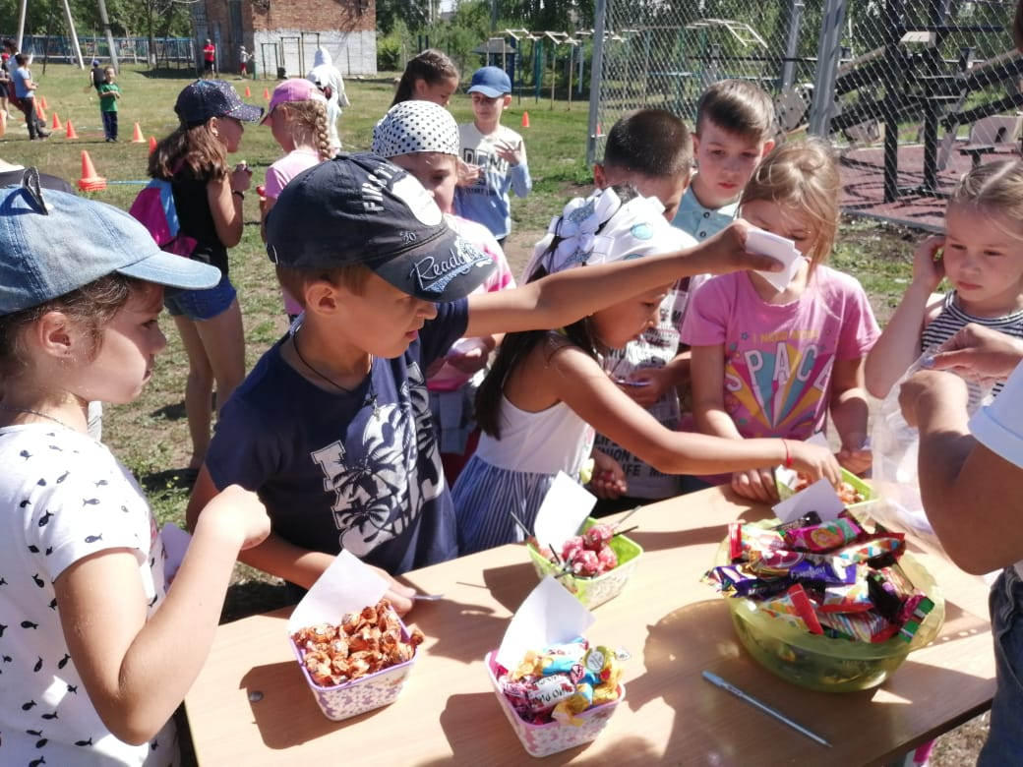
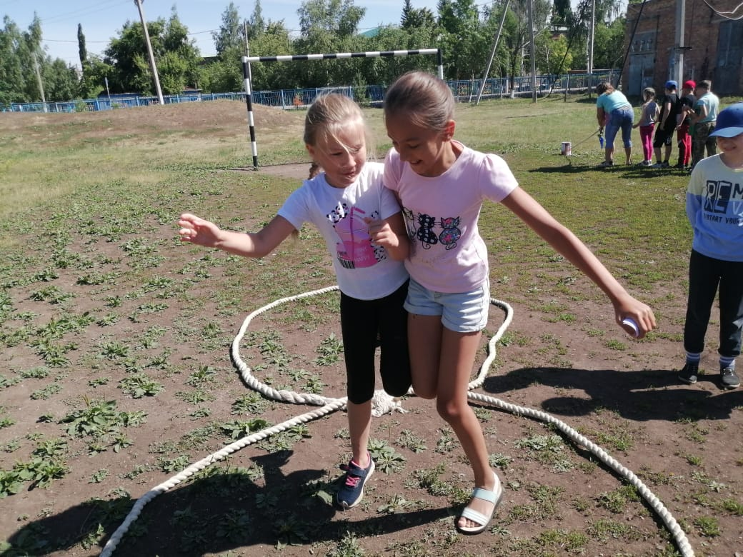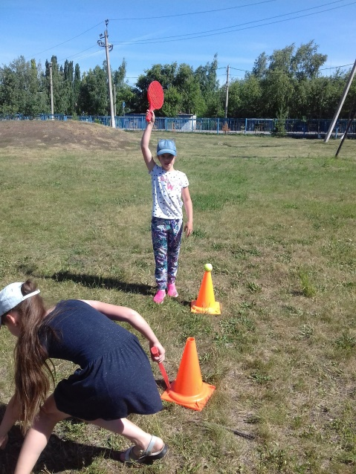
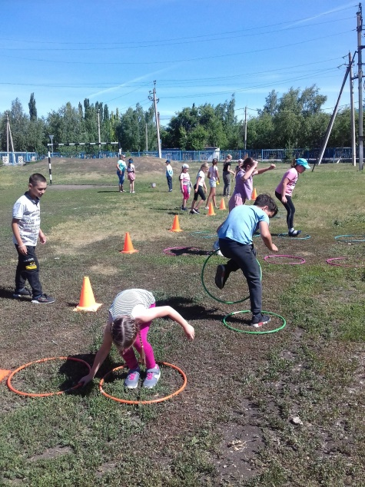
18 июня «День Путешествий»

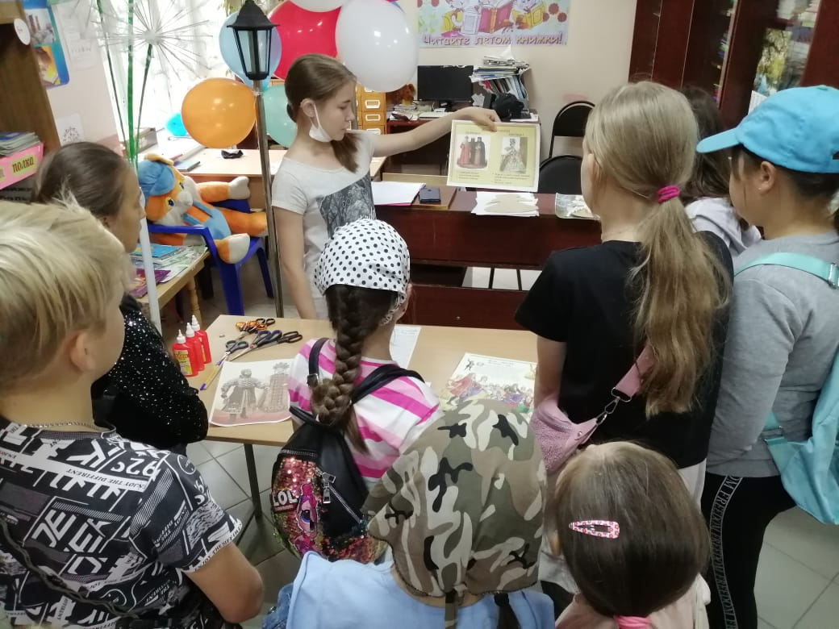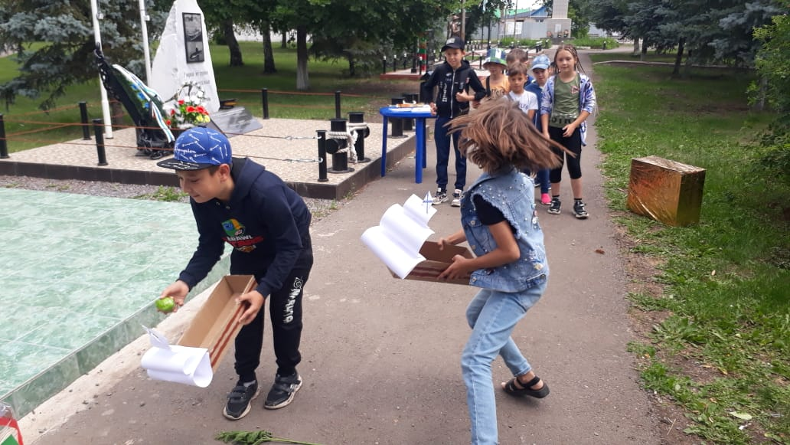
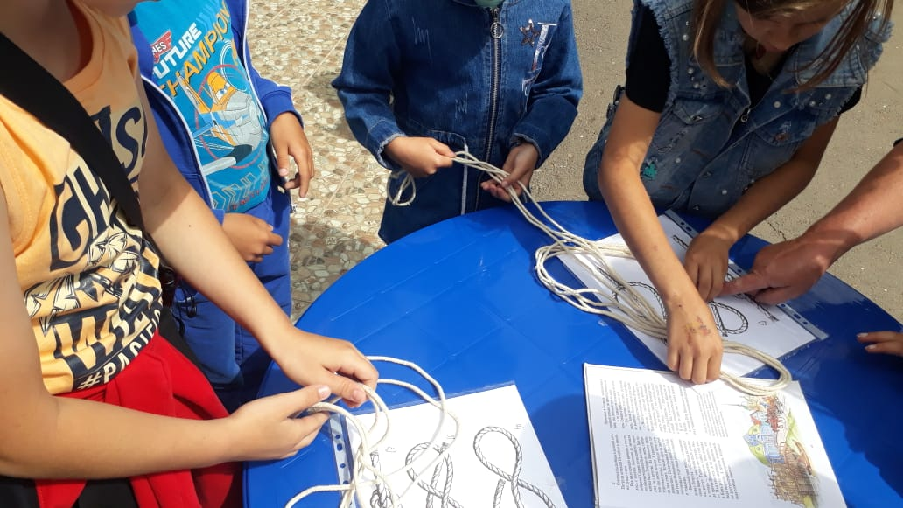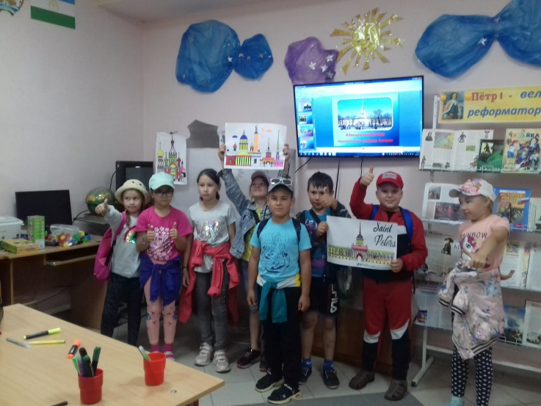

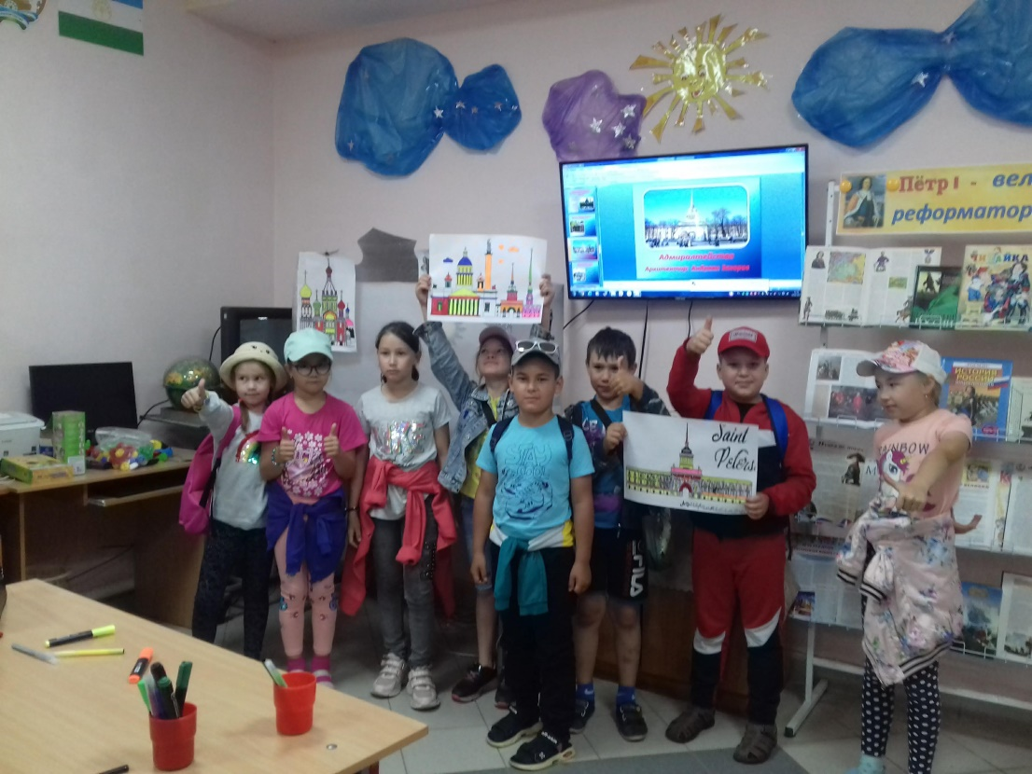
19 июня «День Самоуправления»
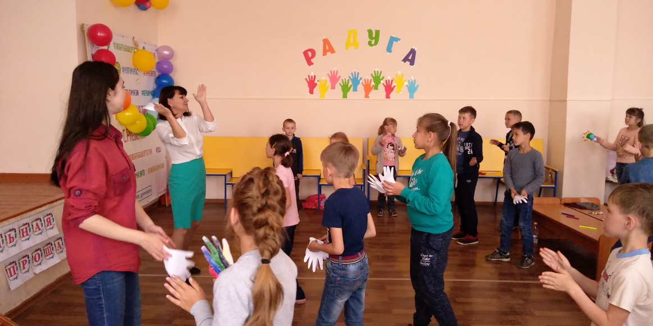
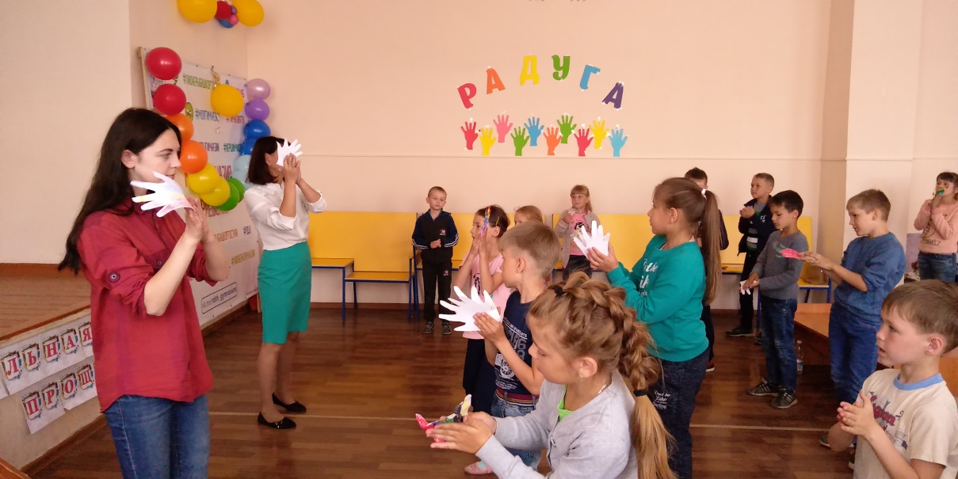
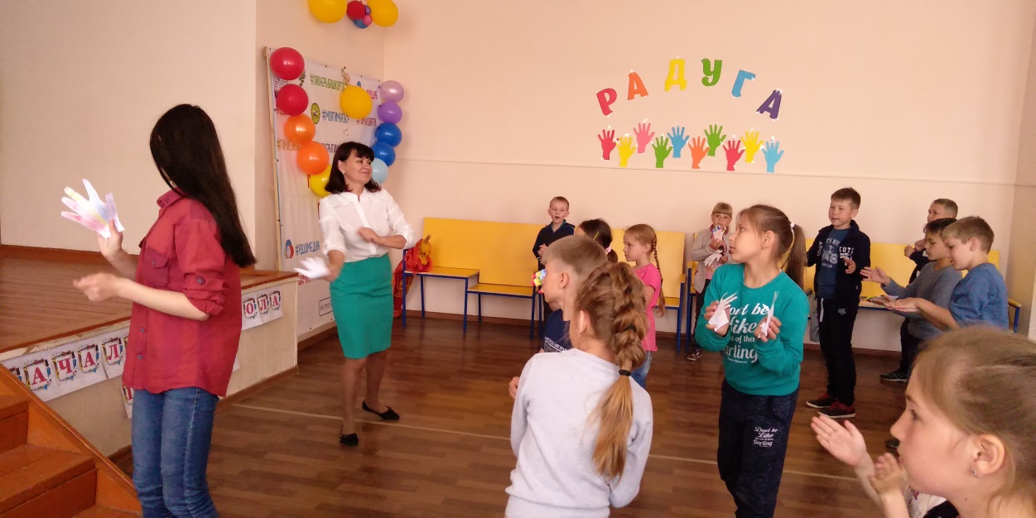

20 июня «День Памяти и скорби»

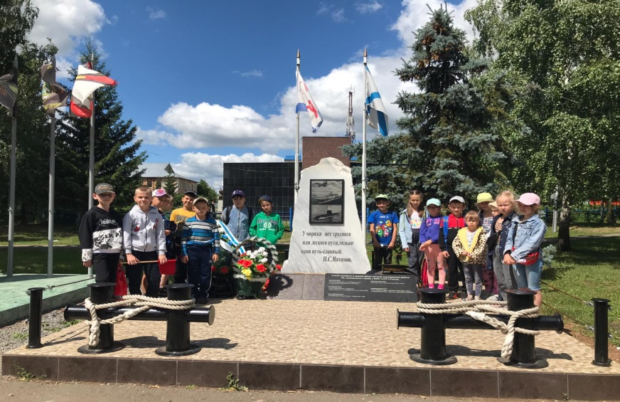
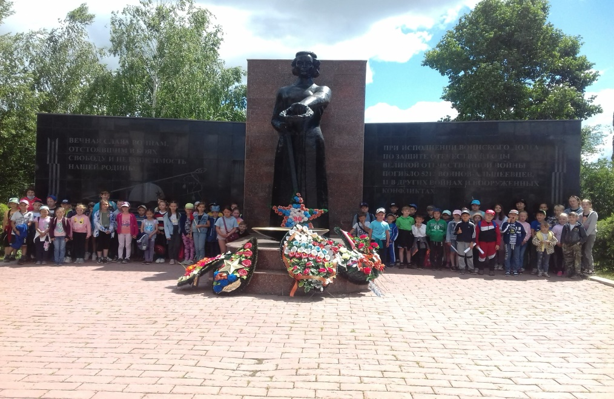
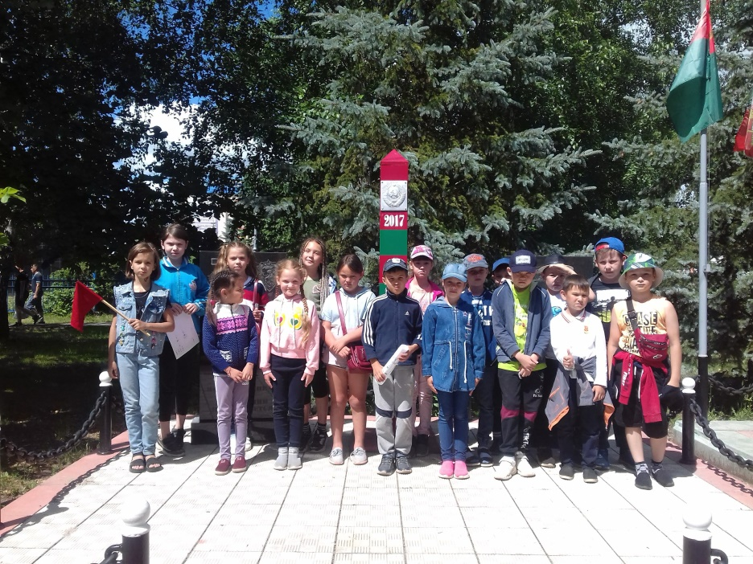
21 июня «Прощай, любимый лагерь!»
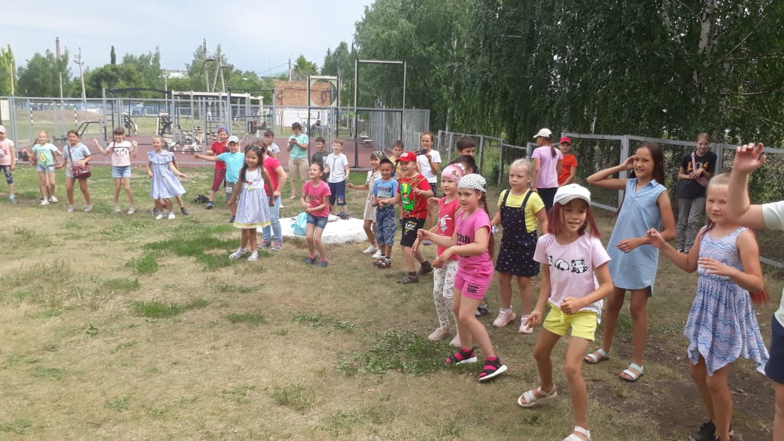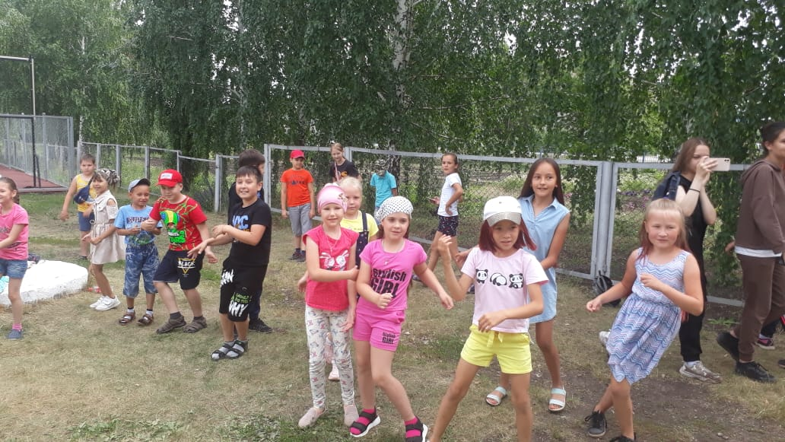

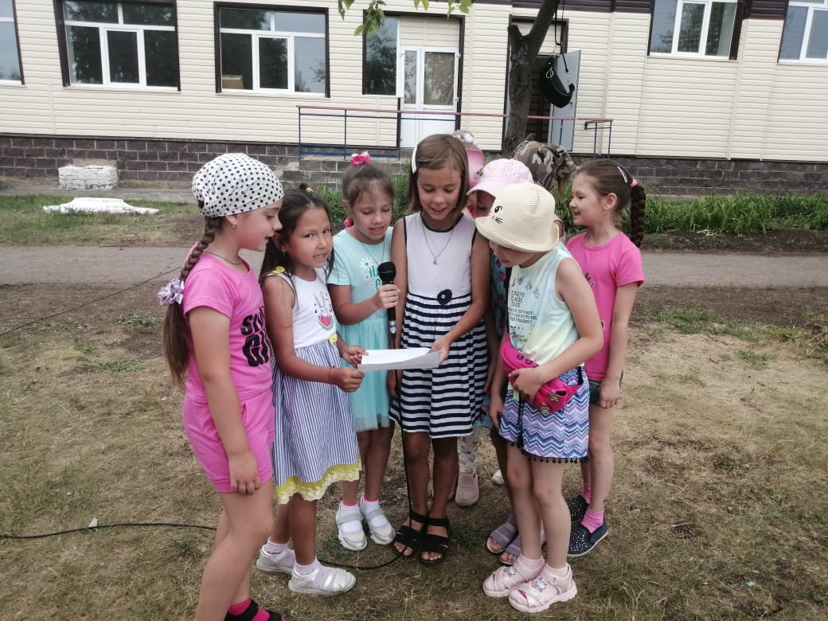
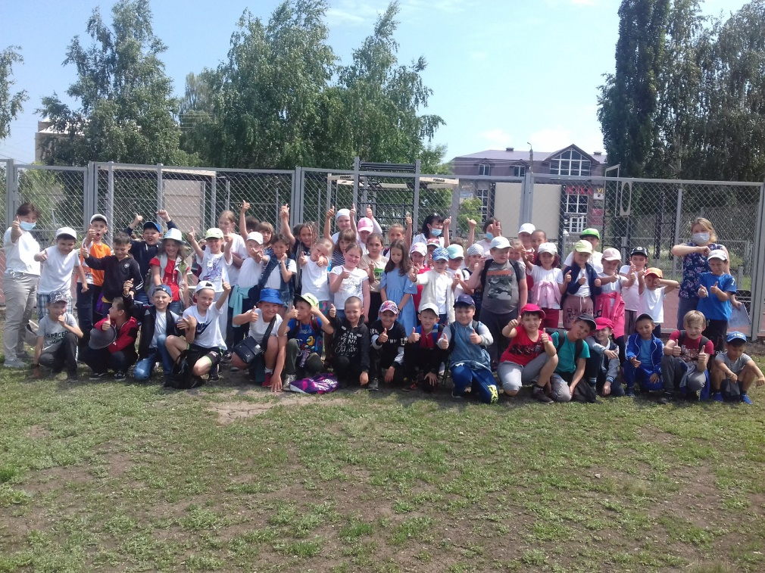
Альшеевские вести в гостях у лагеря «Радуга»
Лагерь «Радуга» посетила корреспондент Альшеевских вестей Айгуль Мухаметдинова. Она пообщалась с начальником лагеря, выяснила режим работы, направления лагеря, познакомилась с программой лагеря и сеткой мероприятий. С особым интересом рассматривала фотографии. Пообщалась с детьми, взяла интервью у Л. Виталины и А. Арсения. Дети были в восторге от живого общения с корреспондентом, они почувствовали себя маленькими звездочками лагеря.
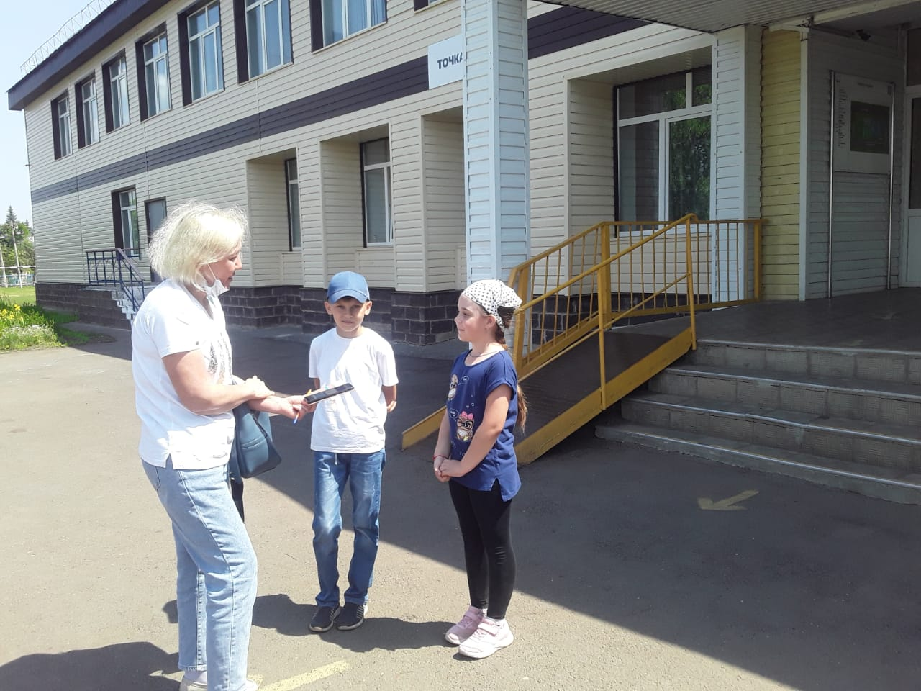
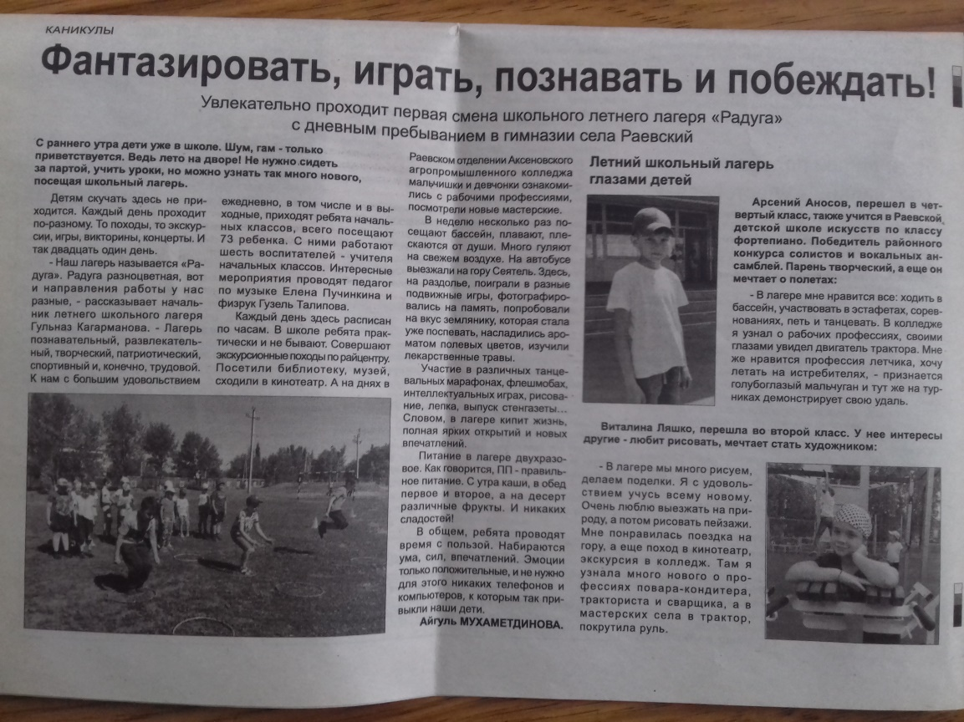

Выводы о работе лагерной смены
Лагерная смена проходила с 1 июня по 21 июня. Много возможностей для развития творческого потенциала детей, совершенствование личностных возможностей, для удовлетворения индивидуальных потребностей саморазвития, самоопределения открыло посещения лагеря «Радуга». Во время работы лагерной смены дети хорошо отдохнули, узнали много нового, получили заряд бодрости, здоровья и много положительных эмоций.
В ходе реализации данной программы мы достигли:
- Общее оздоровление воспитанников, укрепление их здоровья.
- Укрепление физических и психологических сил детей, развитие лидерских и организаторских качеств, приобретение новых знаний, развитие творческих способностей, детской самостоятельности и самодеятельности.
- Получение участниками смены умений и навыков индивидуальной и коллективной творческой и трудовой деятельности, социальной активности.
- Развитие коммуникативных способностей и толерантности.
- Повышение творческой активности детей путем вовлечения их в социально-значимую деятельность.
- Приобретение новых знаний и умений в результате занятий в кружках (разучивание песен, игр, составление проектов).
- Расширение кругозора детей.
- Повышение общей культуры учащихся, привитие им социально-нравственных норм.
- Личностный рост участников смены.
Цели достигнуты, задачи, намеченные в начале лагерной смены реализованы. Все запланированные мероприятия были проведены в соответствии с планом работы лагеря. Анкета проведенная в начале лагерной смены показала нам ожидания детей от лагеря, а анкета проведенная в конце смены показала какие мероприятия дети восприняли с восторгом, а над какими нужно поработать. Методика «Цветопись настроения» помогала нам определить настроение детей после проведенного мероприятия.

ПРИЛОЖЕНИЯ

Приложение 1

СЦЕНАРИЙ МЕРОПРИЯТИЯ
В ЛАГЕРЕ ДНЕВНОГО ПРЕБЫВАНИЯ «РАДУГА»

«ПУТЕШЕСТВИЕ В СТРАНУ ДОРОЖНЫХ ЗНАКОВ»

Подготовила: Кадырова Д.Р.

2021 год
Пояснительная записка
Чтобы обучить ребенка правилам дорожного движения, необходимо много времени и усилий. Каждый раз на улице следует повторять с ребенком основные правила в ненавязчивой форме. Введение ребёнка в игру, решение жизненных ситуаций, связанных с дорогой в соревновательном ключе дадут больше позитивных плодов, чем крики и плач.
Название номинации: внеклассное мероприятие
Название работы: Путешествие в страну дорожных знаков»
Актуальность:
Мероприятие нацелено на повышение мотивации к обучению правил дорожного движения. Профилактика различных видов детского дорожно-транспортного травматизма имеет для школьника особую актуальность. Каждый ученик должен знать правила дорожного движения ведь от этого зависит его жизнь и безопасность.

Краткое описание:
Сценарий "Путешествие в страну дорожных знаков" насыщен разнообразным и интересным материалом по правилам дорожного движения. Участники делятся на команды и совершают виртуальное путешествие в страну дорожных знаков, где выполняют различные задания: отвечают на вопросы викторины, проверяют свою эрудицию, отгадывая загадки, выполняют творческие задания. Есть в сценарии и задания направленные на развитие логики и внимания у детей, требующие применения не только предметных знаний, но и творческих способностей, чувства юмора, умения работать сообща. Все задания направлены на обобщение и закрепление знаний ПДД, на развитие познавательной активности и навыков мышления. Мероприятие даёт возможность каждому ребёнку применить свои знания в неформальной игровой обстановке, а задания легко можно менять при повторном проведении.
Цель мероприятия:
формирование у детей навыков безопасного поведения на улицах и дорогах, сокращение детского дорожно-транспортного травматизма.
Задачи: 1) учить понимать сигналы светофора, дорожные знаки;
2) расширить знания учащихся по безопасности движения, развивать речь, мышление, уважение к участникам дорожного движения;
3) закреплять навыки групповой работы;
4) повышение мотивации к обучению правилам дорожного движения;
5) закрепление навыка быстрого применения знаний на практике;
6) воспитание у учащихся культуры поведения на улицах и дорогах.

Область применения:
Данное мероприятие является универсальным по адресу применения. Мероприятие может использоваться педагогами дополнительного образования, учителями начальных классов, как внеклассное занятие среди учащихся одной параллели и при работе в летнем оздоровительном пришкольном лагере.

Формы и методы реализации:
Интеллектуально – развлекательная программа
Словесный: выступление ведущих.
Наглядный: оформление сцены, презентация, костюмы, наглядный и раздаточный материалы.
Практические: игровые и творческие задания на скорость выполнения.
Предварительная подготовка
Разучивание песен.
Музыкальное сопровождение.
Подготовка реквизита для конкурсов.
Подготовка ведущего и персонажа.
Приглашение сотрудников ГИБДД.
Оборудование и атрибуты:
дорожные знаки, карточки с цветами светофора, разрезные картинки со знаками, фуражка, регулировочная палка, самокат, платок, сумки, мяч, руль, фонограмма, муз. аппаратура, фонограммы, плакаты по ПДД.
План игры:
1. Организационный момент
2. Игра «Дотронься до... цвета»
3. Выход Светофора
4. Игра «Цвет светофора»
5. Игра «Перекрёсток загадок»
6. Игра «Собери знаки»
7. Игра-эстафета «Внимательный водитель»
8. Викторина «Сказочные герои-водители»
9. Игра «Запрещаю! Предупреждаю!»
10. Актёрское задание – «У нас снимается кино!»
11. Песня-переделка из мультфильма «Бременские музыканты»
12. Подведение итогов
13. Награждение
14. Финальная песня
Возрастная группа: дети 1-4 классов (три команды)
Ожидаемые результаты.
Сокращение детского дорожно-транспортного травматизма по вине детей; повышение правовой культуры участников дорожного движения.

Дети будут
знать:
- дорожные знаки, сигналы светофора,
- правила дорожного движения.

уметь:
- выполнять основные правила поведения учащихся на улице, дороге,
- работать с правилами дорожного движения, выделять нужную информацию,
- оценивать дорожную ситуацию

иметь навыки:
-ориентироваться в дорожных ситуациях,
-оценивать своё поведение на дороге,
- объяснять товарищу правила поведения на дороге,
- взаимной поддержки и выручки в совместной деятельности.

Правила игры:
Участники: В игре принимают участие 3 команды по 6-8 человек в каждой (играют ученики 1-5 классов).
Оборудование: музыкальная аппаратура, подборка песен на дорожную тематику, дорожные знаки (раздаточный материал), карточки светофора.
Действующие лица: светофор – взрослый человек, ведущий

Ход мероприятия:
1. Организационный момент.
Ведущая: Здравствуйте, ребята и уважаемые взрослые! Мы с вами живем в красивом городе с широкими улицами и переулками. По ним движется много легковых и грузовых автомашин, едут трамваи, автобусы. И никто никому не мешает.
Закон улиц и дорог - строгий. Он не прощает, если пешеход идет по улице, как ему вздумается, не соблюдая правил. Но этот закон в тоже время и очень добрый: он сохраняет людей от страшного несчастья, бережёт их жизнь. Поэтому только отличное знание правил позволяет нам уверенно переходить улицу. Сегодня мы покажем, как знаем эти правила. Для этого вам надо разделиться на три команды, придумать название и выбрать капитана команды. За каждый правильный ответ команда получает балл. За нарушение дисциплины один балл снимается. У какой команды баллов наберётся больше, та и выиграет.

Игра «Дотронься до... цвета»
- Ребята! Хотите, чтобы сегодняшний день был незабываемый? Тогда надо подержаться за цвета. А именно…
Белый цвет – доброта, чистота. Держитесь за белый – будьте добры! Чтоб не бояться трудностей и быть в настроении прекрасном,
А чтобы они сбылись, держитесь все за синее. Не скромничайте и держитесь все за красное!
Мечты у всех заветные, мечты у всех красивые, Держитесь за жёлтое, золотое и яркое. Чтобы было море подарков, Чтобы счастья огромного себе пожелать, Надо что-нибудь зелёное в руках подержать.
Ребята, о чём вам напоминает сочетание цветов: красный, жёлтый, зелёный?
(Ответы детей).
Правильно, ребята, конечно же, это светофор. А вот он сам к нам идёт – встречайте!
( Выход Светофора. Музыкальная заставка)
Светофор: Здравствуйте дети, здравствуйте взрослые, пешеходы, а также будущие водители!
Перейти через дорогу вам на улицах всегда
И подскажут, и помогут говорящие цвета.
Красный цвет вам скажет: «Нет», - сдержанно и строго.
Желтый свет дает совет подождать немного.
А зеленый горит – «Проходите», - говорит.
С площадей и перекрестков я гляжу на вас в упор.
С виду грозный и серьезный долговязый светофор.
Я и вежливый и строгий, я известен на весь мир,
Я на улице широкой самый главный командир.
Ребята, вы все знаете сигналы светофора, и я хочу увидеть, не путаете ли вы их и предлагаю вам сыграть в игру «Цвет светофора».
Ведущая: Когда Светофор поднимает красную карточку вверх – это красный сигнал светофора, вы хлопаете, когда желтую карточку, вы прыгаете, а когда зеленую, вы топаете. Только будьте внимательны!
Игра «Цвет светофора».

Светофор: Ребята, вы за безопасность на дорогах?
(Ответ детей).
А вы хотели бы попасть туда, где никогда не бывает аварий? У вас сегодня есть возможность совершить небольшое путешествие в страну автомобилей и дорог, в Страну дорожных знаков. В этой стране никогда не случается аварий, несчастных случаев тоже не бывает. В нашей стране вас ждёт множество увлекательных заданий.

Ведущая: Уважаемый Светофор, наши ребята знакомы с законами улиц и дорог, который называется «Правилами дорожного движения». И готовы выполнить все ваши задания. Ведь так, ребята? Мы предлагаем вам немного поиграть, посоревноваться друг с другом, в знании ПДД и узнать какая команда у нас самая дисциплинированная. Представляем наше жюри:

Светофор: Первое испытание называется «Перекрёсток загадок». Сейчас задаются вопросы только для 1 команды. За каждый правильный ответ получаете по 1баллу:

1. Для этого коня еда – Бензин, и масло, и вода. На лугу он не пасётся, По дорогам он несётся. (Автомобиль)
2. Два брата убегают, а два догоняют? Что это? (Колеса)
Загадки для 2 команды:

1.На траве блестит роса.
По дороге едут ноги И бегут два колеса. У загадки есть ответ: это мой… (Велосипед)
2. Мы машины нужные, Пожар мы победим. Если пламя вспыхнет, Звоните – 01.(Пожарная машина)
Загадки для 3 команды:

1. Мы машины нужные, На помощь нас зови. У нас на дверце боковой Написано – 03. (Скорая помощь)
2. Тянется нитка, среди полей петляя. Лесом, перелесками без конца и края. Ни её порвать, ни в клубок смотать. (Дорога)
Ведущая: И так, друзья, продолжаем программу,
Затей у нас большой запас.
А для кого они? Для вас.
Второй конкурс называется «Собери знаки».
От каждой команды приглашаются по 3 человека. Их задача из разрезанных листов с дорожными знаками правильно и быстро собрать их и разъяснить всем, что они обозначают.

(Игра «Собери знаки» под музыку)

Светофор:
Да молодцы, ребята, время идёт, и дорога зовёт вперед!
Конкурс – эстафета: «Внимательный водитель». Ваша задача первыми закончить движения автомобиля. Для этого необходимо выполнить 3 задания.
Задание 1. «Безаварийная езда» – обойти конусы и прибежать обратно не совершив аварию, т.е, не перевернуть машину. Играют по 6 участников от каждой команды.
Задание 2. «Дорожный серпантин» - обегают змейкой 4 кегли и обходят конус. Также возвращаются обратно. Играют по 6 участников от каждой команды.
Задание 3. «Кто быстрее» - кто быстрее намотает верёвочку до автомобиля, при этом машина не должна отрываться от пола.
Играют по 1участнику от каждой команды.

(Игра-эстафета «Внимательный водитель»)

Ведущая: Продолжаем наше путешествие по стране дорожных знаков.
Представьте, что мы оказались в сказочном царстве, а в нём, как вы догадываетесь, тоже, есть свои правила дорожного движения. Но для кого, же они? Конечно, для сказочных героев! А каких сказочных героев-водителей вы знаете? Я буду вам задавать вопросы, а вы отвечайте! За каждый правильный ответ получаете1балл.

Викторина «Сказочные герои-водители»
1 команда
1. На чем летал Старик Хоттабыч ? (ковер-самолет)
2. На чем ехал Емеля к царю во дворец? (На печке)

2 команда
3. Какие три основных транспортных средства у Бабы-Яги: избушка на курьих ножках, ступа и …(Метла)
4. Имя царевича, ездившего на сером волке? (Иван-царевич)

3 команда
5.У какого сказочного героя сани ехали сами? (Емеля)
6. Какое летательное средство помог построить Ивану Водяной?( Летучий корабль)
Ведущая: Молодцы! А как вы думаете, вы примерные пешеходы? Следующее задание на ваше внимание. Наш друг Светофор пришёл не с пустыми руками у него с собой какие-то дорожные знаки.

Светофор Не какие-то, а предупреждающие и запрещающие знаки!

Ведущая: Наверное, это очень сложно различить их!

Светофор: А сейчас мы и посмотрим, как ребята справятся. Внимание, каждая команда получит набор дорожных знаков и должна правильно и быстро разделить на предупреждающие и запрещающие дорожные знаки.

(Игра «Запрещаю! Предупреждаю!» под музыку)

Ведущая: А сейчас мы подходим к интересному конкурсу, можно сказать к «практическому». Каждая команда получает своё актёрское задание – «У нас снимается кино!»- ситуации, как не надо вести себя на дорогах. Выбрать актёров и придумать слова помогут вожатые.
Капитаны команд подойдите и заберите свои задания.

1. Старая бабушка, с тяжелыми сумками, хочет пройти дорогу на красный свет. Её замечает мальчик и останавливает её, она очень торопится и не сразу соглашается остановиться. Мальчик настойчиво объясняет, как правильно надо переходить проезжую дорогу и помогает ей перейти.
( атрибуты: платок, сумки)

2. Мальчик и девочка играют в мячик, рядом с проезжей частью дороги, вдруг, на большой скорости едет машина. В это время мяч летит прямо под колёса. Девочка бежит за мячиком, хочет его поймать. Водитель резко тормозит. Девочка плачет, мальчик её успокаивает. Водитель выходит из машины объясняет и журит их за неправильное поведение.
( атрибуты: мяч, руль)

3. Мальчик подъезжает на самокате к переходу «Зебре» и проезжает прямо по зебре. На противоположной стороне дороги его останавливает инспектор ГИБДД и очень строго объясняет, что нельзя на велосипеде или самокате ехать , надо проходить переход пешком и вести своё транспортное средство.
( атрибуты: фуражка, регулировочная палка, самокат) ( атрибуты: платок, сумки) ( атрибуты: мяч, руль)

Ведущая: Пока наши ребята готовятся, мы исполним песню для нашего Светофора на мотив из мультфильма «Бременские музыканты»

(Дети исполняют песню под фонограмму из мультфильма «Бременские музыканты», слова Ю. Энтина, музыка Ген. Гладкова)

Ничего на свете лучше нету,
Чем бродить друзьям по белу свету.
Тем, кто знает правила дороги,
/Не грозят ни травмы, ни тревоги/ – 2 раза
Если виды транспорта ты знаешь,
То под них ты реже попадаешь
Обойдешь троллейбус ты как надо
/И не встретишь никакой преграды/ - 2 раза.
Выучив таблицу умноженья,
Не забудь про правила движенья.
Если ж знаки нас предупреждают,
/Значит, нас они оберегают/ - 2 раза.

Ведущая: Внимание! Предоставляем сцену командам, которые продемонстрируют своё актёрское задание – «У нас снимается кино!»

(Актёрское задание «У нас снимается кино» под музыку)

Светофор - Все ребята молодцы! Это здорово, теперь наверняка, все запомнили эти правила.

Ведущая: Подошло время нам подвести итоги соревнований. Предоставляем слово жюри.
( Награждение)

Исполняется финальная песня (на мотив песни «Если с другом вышел в путь»)

Если с другом вышел в путь.
Если с другом вышел в путь,
Веселей дорога,
Ты про знаки не забудь,
Ты про знаки не забудь,
Их в дороге много.
Что мне снег,
Что мне зной, 2 раза
Что мне дождик проливной,
Ведь светофор- помощник мой.

Собираясь в дальний путь,
Собираясь в дальний путь,
Много правил строгих -
Вспомни ты и не забудь,
Вспомни ты и не забудь,
Не забудь в дороге.
Красный свет говорит, что пока нам путь закрыт -
И нет дороги впереди.
Жди зелёный - тогда
Можешь смело в путь идти,
И нет тебе преград в пути.

И в дорогу я друзья,
И в дорогу я друзья
Выйду без испуга.
ПДД ведь знаю я,
ПДД ведь знаю я,
Научу и друга.
Что мне снег,
Что мне зной, 2 раза
Что мне дождик проливной,
Ведь светофор-помощник мой.

Ведущая и Светофор: (хором) Мы вам желаем всем без исключения
Знать правила дорожного движения.

Дополнительные материалы и приложения

Таблица
Оценочная карта жюри

Название  команд | Конкурсные задания командам
Название  команд | «Перекрёсток загадок» | «Собери знаки» | «Внима-тельный водитель» | Викторина «Сказочные герои-водители» | «Запрещаю!Преду-преждаю!» | «У нас снимается кино!»

Подпись члена жюри___________________________

Дорожные знаки










Используемая литература
1. Правила дорожные знать каждому положено: Познавательные игры
с дошколятами и школьниками (текст) /Авт. сост. М.С. Коган.4е
изд., стер. Новосибирск: сиб. унив.издво, 2009.
2. Классные часы по правилам дорожного движения./под редакцией
Е.А. Романовой, А.Б. Малюшкина. М.: ТЦ Сфера.2008
3. Классные часы. 2 класс./Авт.-сост.Т.Н. Максимова. – М.: Вако, 2014
4. Изучение правил дорожного движения: сценарии театрализованных
занятий/ авт. сост.Е.А. Гальцова. Волгоград: Учитель, 2010
5. Три сигнала светофора. Дидактические игры, викторины. М:
Просвещение, 2008.

